ВІДДІЛ ОСВІТИ ХРИСТИНІВСЬКОЇ РАЙОННОЇ ДЕРЖАВНОЇ АДМІНІСТРАЦІЇ ЧЕРКАСЬКОЇ ОБЛАСТІ


ТОП-10 українських художників, якими варто пишатися

Топ-1

укладач
Цимбал Світлана Миколаївна

Схвалено радою методичного кабінету
(протокол №1 від 17.01.18)

2018

Анотація
У збірці проаналізовано внесок знаних та найдорожчих художників сучасності України. Багаторічними працями вони суттєво поповнили наші уявлення про мистецтво України теперішнього часу. Збірку можна використовувати на уроках як з образотворчого мистецтва, так і мистецтва та художньої культури.

Вступ
Велика частина вітчизняних колекціонерів збирає живопис 19-20 століття і особливо радянський живопис. Таке захоплення пов'язане з низкою ризиків. Роботи цього періоду дорогі, тому трапляються випадки крадіжок і підробок - за останні десять років з музеїв та приватних колекцій вкрали 1000 витворів мистецтва. До того ж, експерти нагадують, що ринок радянського живопису в Україні уже давно виснажений - попит набагато перевершує пропозицію.
У той же час молоді колекціонери, власники галерей і аукціонних домів почали колекціонувати, виставляти та продавати роботи сучасних українських художників.
Потужним чинником формування ціни на вітчизняного художника-сучасника є робота галереї, з якою він співпрацює. Якщо галерея якісно просуває та розкручує "свого" художника, регулярно возить його на міжнародні ярмарки, виставки й аукціони, то ціни на його роботи доволі швидко поповзуть угору.
Галеристи та дилери допомогли упорядкувати приблизний топ-10 найдорожчих на українському ринку сучасних українських художників (названі ціни є "естімейтами", тобто нижньою межею, з якої починається торг на аукціоні).
Варто зазначити, що цей список є винятково неканонічним і вкрай мінливим. З огляду на фактори ціноутворення, тут можливі карколомні несподівані зміни.

Олександр Ройтбурд

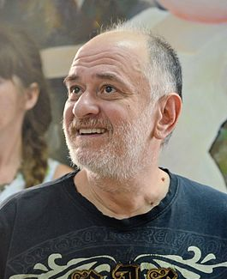

Ім'я при народженні:
Олександр Анатолійович Ройтбурд
Дата народження:
14 жовтня 1961 (56 років)
Місце народження:
Одеса, Українська РСР, СРСР
Країна:
Flag of Ukraine.svg Україна
Навчання:
Одеський педагогічний інститут (Худграф)
Commons-logo.svg Роботи на ВікіСховищі
Звісно ж, відкриває нашу десятку одеський художник, картини якого є найдорожчими серед робіт українських митців.
Його творіння "Прощавай, Караваджо" продали за 97 тисяч доларів; він виставлявся в одному з найпрестижніших музеїв світу – Музеї сучасного мистецтва у Нью-Йорку.
Олександр Ройтбурд - не тільки один з найбільш значущих і успішних українських художників, а й один з найцікавіших співрозмовників.
З кінця 80-х років він активно розвиває сучасне мистецтво в Одесі, Києві, Москві, виставляється в Європі і США. Роботи Ройтбурда знаходяться в київському Національному художньому музеї та «ПінчукАртЦентрі», московської Третьяковської галереї, пітерському Російському музеї, нью-йоркському МОМА, а також великих музеях Одеси, Дарема, Любляни та інших колекціях. Шість років тому його картина «Прощай, Караваджо» була куплена на аукціоні Phillips за рекордні на той час для українського арт-ринку 97 500 доларів.
Ройтбурд - активний учасник подій на Евромайдані. «Я не бойовик самооборони, я зустрічаюся з людьми, спілкуюся, - говорить він. - Як художнику мені важливо накопичити враження, щоби писати ». Накопичивши, пише кілька драматичних полотен і стає активним блогером в «Фейсбуці», публікує свої дотепні думки з приводу подій в країні і швидко завойовує популярність інтернет-аудиторії.
Олександр Ройтбурд народився в Одесі в 1961 році. У 1983 році закінчив художньо-графічний факультет Одеського педагогічного інституту.
У 1993 році виступив співзасновником асоціації «Нове мистецтво» (Одеса). З 1993 року працював в ній арт-директором, з 1999 по 2001 рік - президентом. Працював директором Галереї Марата Гельмана в Києві. Живе і працює в Києві та Одесі.
Учасник конгресу «Україна - Росія: діалог», що пройшов 24-25 квітня 2014 року в Києві.
Персональні виставки на Україні, в США, РФ.
2 травня 2014 року, коли в Будинку профспілок були вбиті 48 осіб, повідомив дезінформацію, яку розтиражували українські ЗМІ, що там нібито загинули 15 громадян Росії і 10 осіб з Придністров'я і жодного одесита. Згодом був опублікований список загиблих в якому більшість виявилася жителями Одеси та Одеської області і не було жодного громадянина Росії. Через три роки після вбивства 48 осіб, назвав це день Днем Перемоги, а не скорботи.
Роботи знаходяться в зборах:
- Галерея сучасного мистецтва NT-Art
- Державна Третьяковська галерея, Москва
- Державний Російський музей, Санкт-Петербург
- PinchukArtCentre, Київ
- МоМА, Нью-Йорк
- Художній музей університету Дюка, Дюрем, США
- Модерна галерей, Любляна, Словенія
Персональні виставки:
1985 - Виставка в галереї М. Г. Жаркова, Москва
1990 - «Персональна виставка». Галерея М. Гельмана, Москва
1991 - «Класики і сучасники». ЦСМ, Москва
1993 - «... в білому». Галерея «Школа», Центр Сучасного мистецтва, Москва
1993 - «... дами ...». Галерея М. Гельмана, Москва
1993 - «Портрет ...». Галерея 1.0, Москва
1993 - «Оголена, що лежить». Персональний портрет в ЦСМ, Одеса
1995 - «Персональна виставка». Галерея Планк-арт, Київ
2001 - «Розп'ятий Будда». Музей культурної спадщини (куратор Костянтин Дорошенко), Київ
2013 - «Мантру геть!», Майдан Незалежності.
2015 - «Ройтбурд варіації», Одеський музей західного і східного мистецтва, в рамках I Міжнародного музичного фестивалю Odessa Classics.

Найвища задокументована ціна на роботи Ройтбурда - 97 тисяч доларів "Прощавай, Караваджо" на аукціоні Phillips de Pury & Company у червні 2009 року.
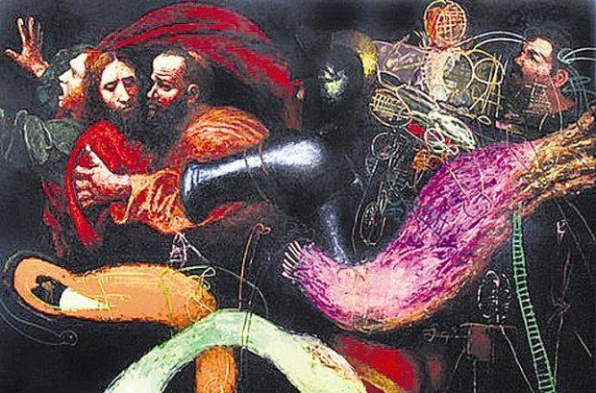

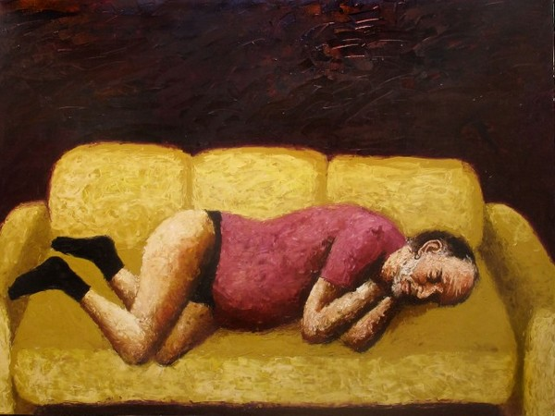
«Ритуальный автопортрет»

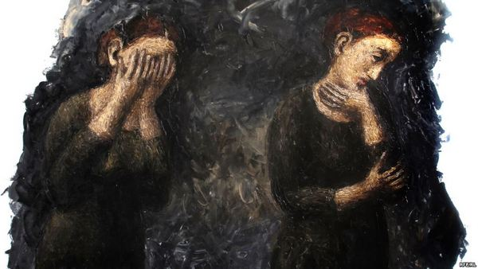
«Різня на Хіосі»
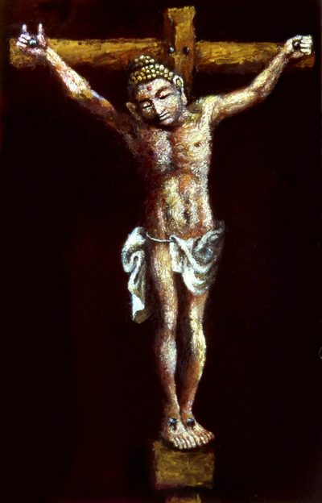
«Будда»
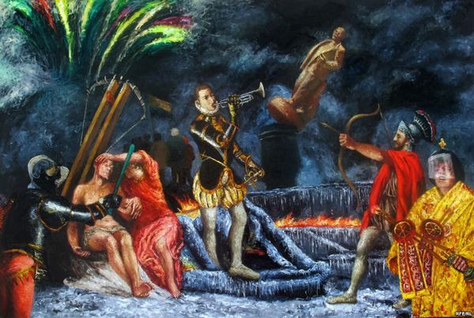
«Останній день Помпеї»

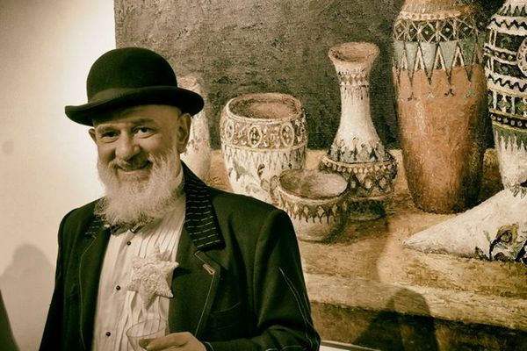
Під час презентації виставки «Жива натура»

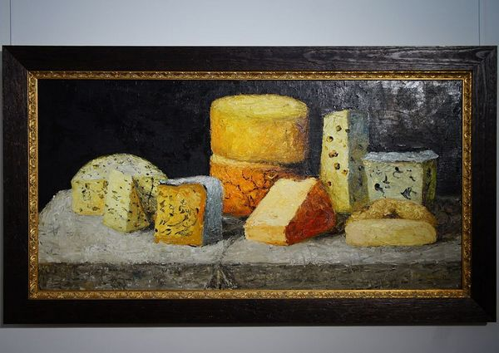

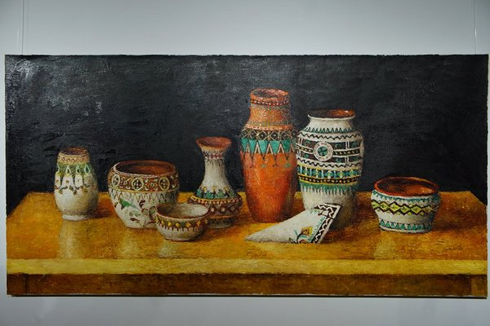

Олег Тістол

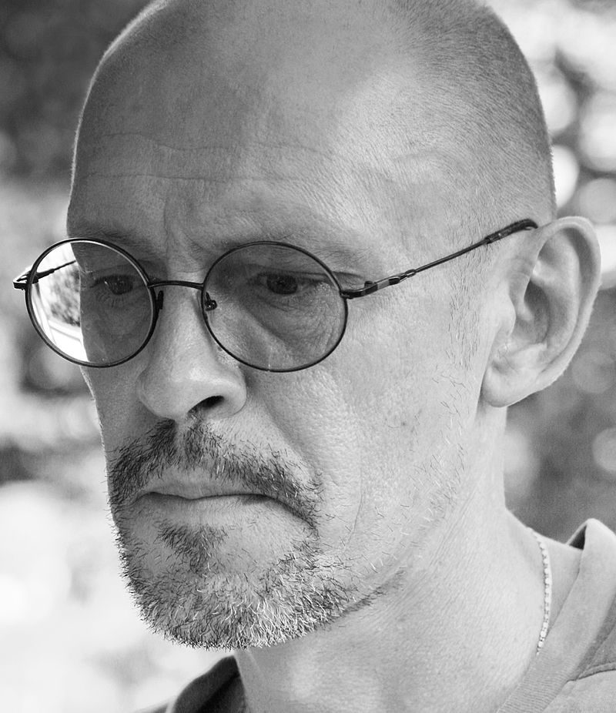

Олег Михайлович Тістол ) - художник, представник українського необароко, один з лідерів «української нової хвилі».
Олег Михайлович Тістол;
рід. 25 серпня 1960 року,
Миколаївська обл., Україна,

Продовжуючи список відомих в усьому світі українських митців не можна забувати про Олега Тістола.
Митець, якого шанує вся Європа. Саме його картини брали участь у відомій виставці “Я крапля в океані” віденського музею Künstlerhaus у 2014 році.
Тістол також намагається у своїй творчості не лишатися осторонь подій в Україні.
Олег Тістол народився в селищі Врадіївка Миколаївської області в родині Михайла Федоровича Тістола, вченого-агронома.
У 1970 році його мати, Болгарина (Тістол) Валентина Сергіївна отримує посаду начальника обласного управління культури і Олег з батьками переїжджає до Миколаєва. Своє художню освіту він починає в 1972 році в дитячій художній школі, що відкрилася в Миколаєві з ініціативи його матері. У 1974 році Олег надходить в Республіканську художню середню школу ім. Т. Г. Шевченка на відділення живопису і їде до Києва.
У 1978-1979 роках працює художником-оформлювачем в Миколаївському Худфонде. З 1979 по 1984 роки навчається в Львівському державному інституті декоративно-прикладного мистецтва (нині Львівська національна академія мистецтв).
З 1984 по 1986 роки служить в Радянській Армії в в / ч Макаров-1, з'єднання 31600, де знайомиться з Костянтином (Вінні) Реуновим.
У 1988 році одружується з художницею Марині Скугарєвою.
Беручи участь в 1-й радянсько-американської виставці «Совіарт», Олег Тістол знайомиться з художником Дмитром Канторова, який запрошує його в московський сквот «Фурман провулок». В кінці 1988 року Тістол і Реунов у співпраці з куратором Ольгою Свибловой починають виставляти свої роботи в Глазго, Рейк'явіку, Хельсінкі. З 2002 по 2009 роки працює з куратором Ольгою Лопухової. (Спільний проект - «Худфонду» (2009))
З 1993 року живе і працює в Києві.

творчість
Твори Олега Тістола (живописні полотна, масштабні інсталяційні проекти, фотографії, скульптура і художні об'єкти) завжди знаходилися в центрі активного творчого поля, свідчення тому - постійна участь в міжнародних художніх подіях.
Проект українських грошей. Роксолана. 280х480 см. Полотно, олія. 1995 р
Склавшись на кордоні радянської та пострадянської епох, мистецтво Тістола з'єднало критику радянської культури, переоцінку її кліше і вітальну, радісну, ігрову атмосферу. Поєднуючи в своїх роботах національні і радянські символи, міфи і утопії, Тістол відкрив для себе феномен симулякра - «копії, яка не має оригіналу», ту парадоксальну самодостатність радянської "наочної агітації" як заміни неіснуючих предметів, яка несподіваним чином пов'язує її з поп-артом . Тістола зацікавила її формально-естетична сторона - трафарети, растри, гладко зафарбовані поверхні.
Ранні роботи Тістола - картини ( «Возз'єднання» (1988), «Прощання слов'янки» (1989), «Вправа з булавами» (1989), «Зіновій-Богдан Хмельницький» (1988)), що представляють головні риси української «нової хвилі» - яскраву експресивність, підкреслену «преувеличенность», об'єднувалися у художника з поставангардной інтерпретацією історичних сюжетів, образів, мотивів національної культури.
У 1987 році Олег Тістол і Костянтин Реунов оголосили програму «Вольова грань національного постеклектизму», головною ідеєю якої стало прагнення окреслити національний простір як тему для вивчення, оновити і переосмислити художню мову, традиції мистецтва і самі основи живопису. Об'єктом дослідження українських художників стала національна традиція, яку часто ототожнюють з «козацьким бароко». Двозначність стереотипів, що виникли на цій основі, вітчизняна міфологічність світогляду і ретроспективность орієнтацій були представлені як драма культури, як її традиційні риси.
З 1984 року Олег Тістол почав працювати над проектом «Українські гроші». Проект розтягнувся до 2001 року (на початку 1990-х до нього приєднався Микола Маценко): з малюнків і офортів він перетворився в величезні живописні панно та інсталяції. У проекті Олега Тістола банкноти представлені як категорія культурно-символічна, не тільки фіксує історію національної державності (у 1918 році дизайн «українських карбованців» розробляли такі видатні художники як Г. Нарбут, М. Бойчук, А. Богомазов), але і відображає головні риси української сучасності. У його проекті грошей історичні «українські бренди» - легендарна Роксолана, гетьмани, вершники-козаки, геральдичні фігури і псевдобарочна візерунки прочитуються через радянську естетику трафаретів і кліше. Художник вводить примари національного міфу в визначеність «маркованих просторів» сучасного ринку.
Паралельно, з середини 1990-х, разом з Миколою Маценко, Олег Тістол працює над проектом «Нацпром» - дослідженням національних стереотипів, зафіксованих в предметної середовищі.
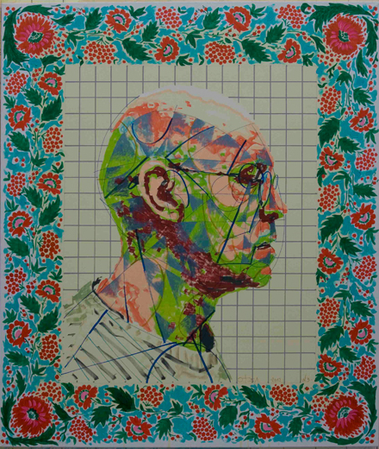
Автопортрет, 2013
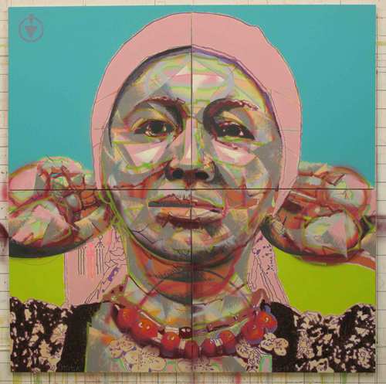

Урожай, 2013

Freier. Arbeiter 1. 2013.

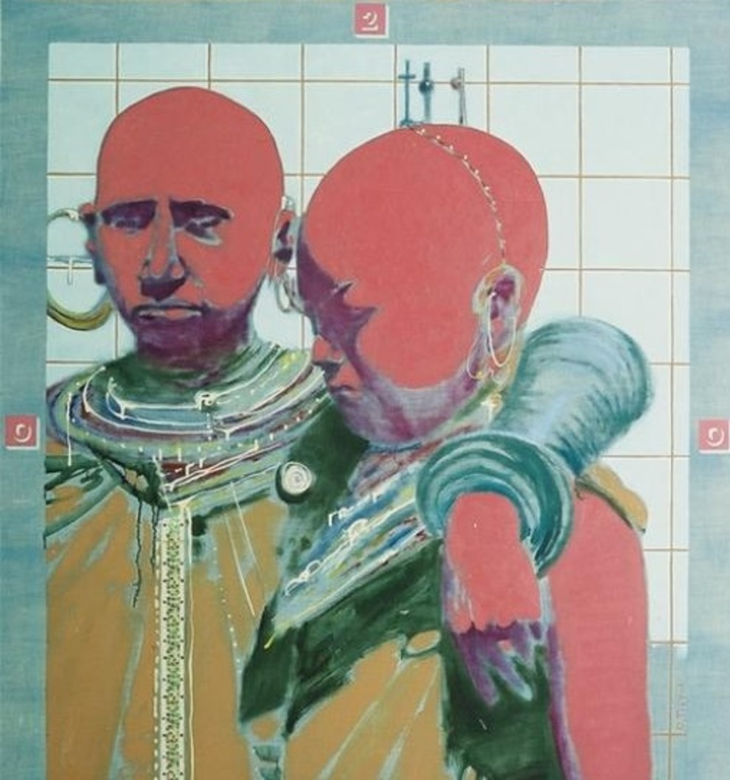

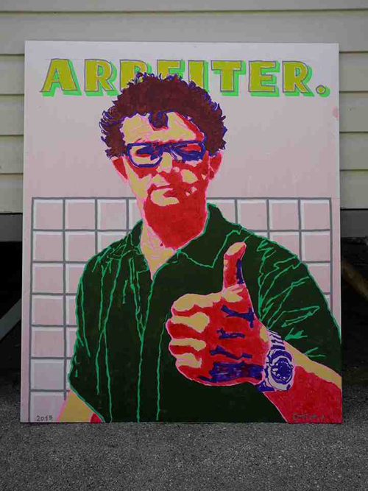
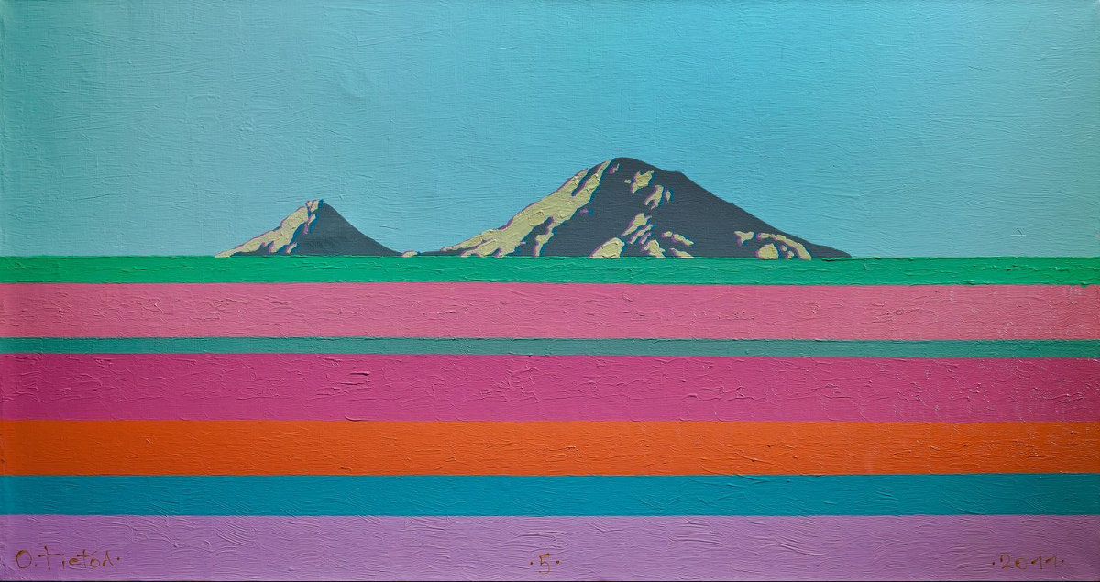

Арсен Савадов
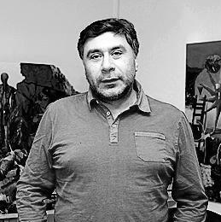
Ім'я при народженні:
Арсен Володимирович Савадов
Дата народження:
24 вересня 1962 (55 років)
Місце народження:
Київ, СРСР
Країна:
Flag of Ukraine.svg Україна
Навчання:
Київський державний художній інститут
нагороди:
Орден «За заслуги» ІІІ ступеня (Україна)
сайт:
savadov.com
А цей художник намагається поєднати постмодернізм із бароковою культурою. В цьому ж стилі він намагався висвітлити події України. Саме Арсен Асадов доносить до Європи і Америки через свої картини правду про Україну.
А колись за діями митця пильно слідкував КДБ.
Народився 24 вересня 1962 року в Києві в родині художника-графіка Володимира Савадова , вірменина родом з Баку. 1986 році закінчив Київський державний художній інститут. Учасник київської художньої групи «Паризька комуна». Працює в галузі концептуалізму. Представляв Україну на 49-й Венеціанській бієнале.
Критики вважають Арсена Савадова однією з ключових фігур українського сучасного мистецтва, покоління заявив про себе в кінці 80-х, українського трансавангарду, необарроко, так званої «Південноросійської хвилі». Відому роботу «Печаль Клеопатри», створену Арсеном Савадовим спільно з Георгієм Сенченко в 1987 році, прийнято вважати точкою відліку для нового періоду в українському мистецтві - Арсен Савадов, 2011 року.
У 1990-ті роки Арсен Савадов працював з фотографією і відео в співавторстві з Георгієм Сенченко, потім з Олександром Харченко, але в підсумку, вважав за краще індивідуальну творчу кар'єру. Найбільшу популярність Арсена Савадова принесли самі провокативні проекти: «Донбас-Шоколад» та «Книга мертвих».
В останні роки Арсен Савадов повернувся до живопису
Живе і працює в Києві. У червні 2009 року на аукціоні Sоthеbу's його картину "Караїмське кладовище" купили за 16,4 тисячі доларів.
На українському ринку фотографії Савадова коштуватимуть від 10-15 тисяч доларів, його живопис у кілька разів дорожчий - від 45 тисяч доларів за картину метр на півтора.
Персональні виставки
2012 - «Від першої особи». Pecherskiy Gallery (V-art gallery) Москва.
2011 - «Blow-up», персональна виставка в рамках проекту РАС-UA, PinchukArtCentre, Київ.
2011 - «Втеча в Єгипет». Галерея «Колекція», Київ [8] [9].
2007 - «Paintings». Daniyal Mahmood Gallery, Нью-Йорк.
2005 - «Love Story». Галерея «Orel Art», Париж, Франція.
2005 - «Parliament Lights». Галерея «Стелла», Москва.
2002 - «Kokto». Галерея М. Гельмана, Київ.
1998 - «Deepinsider» (разом. З А. Харченко). Галерея ЦСМ при НаУКМА, Київ.
1997 - «Донбас-Шоколад» (фотограф А. Педченко). Галерея «Orel Art», Париж, Франція.
1995 - «Савадов і Сенченко». Галерея Союзу художника, Київ / Галерея Чейз Пост, Атланта, США.
1995 - «Відео перформанс» (разом. З Ю. Сенченко). Галерея Чистого Мистецтва, Київ.
1995 - «Без одягу!» (Разом. З Ю. Сенченко). Галерея М. Гельмана, Москва.
1994 - «Різдвяна акція» (разом. З Ю. Сенченко). Галерея М. Гельмана, Москва.
1992 - «Роботи Савадова і Сенченко». Галерея Бермана, Нью-Йорк, США.
1991 - «Роботи Савадова і Сенченко». Галерея М. Гельмана, Москва.
групові виставки
2013 - ART KYIV Contemporary 2013, Київ
2012 - ART KYIV Contemporary 2012, Київ
2012 - «ICONS». Краснодарський крайовий виставковий зал образотворчих мистецтв, Краснодар.
цитати
«Я один з художників, які працюють з такими твердими умовностями сучасного мистецтва, як нова міфологія. Я роблю твори з різних уламків свідомості » - Арсен Савадов, 2011 року.
нагороди
Орден «За заслуги» ІІІ ступеня (2007)
Про Арсена Савадова Європа дізналася на початку перебудови, коли його включили в перший каталог радянських художників, випущений у Франції. Арсену було всього 24 роки, коли його картину купили на аукціоні за 150 тисяч доларів. З цієї суми самому художнику дісталося менше п'яти тисяч. Решта забрало Міністерство культури СРСР.
В Україні роботи Савадова купують, але потайки
Савадов тоді був молодий і мріяв перевернути гори. Змінювалося суспільство і йому здавалося, що завдання художника - з головою зануритися, «влипнути» в реальне життя. Арсен змінив мольберт на фотоапарат. З групою помічників він зняв неймовірні по сміливості серії фотографій. У шахті Савадов фотографував напівоголених шахтарів, одягнених в балетні пачки, то ж саме він зробив з матросами військового корабля українського ВМФ. На залитій кров'ю мясокомбінатовской бійні Арсен фотографував іспанських тореадорів в обнімку з робітницями, знімали з тварин шкуру. На тлі справжніх похорону, що проходили на Південному кладовищі Києва, йому позували красуні-моделі, що рекламують фірмовий одяг. У морзі Савадов становив натюрморти з трупів - мерці про щось тихенько говорили, читали книгу, а труп дитинчати катався на іграшковому велосипеді ... Фотографії Савадова приводили обивателів в жах. Який виділив йому 25 тисяч доларів Фонд «Відродження» в кінці кінців відхрестився від художника, заявивши, що не має з ним нічого спільного. Однак світ цінителів сучасного мистецтва зайняв протилежну позицію. Роботи Савадова експонуються в багатьох музеях Європи. Їх купують для приватних колекцій в Америці. Міжнародні конкурси присуджують йому гран-прі. З кожним роком інтерес до савадовських проектам зростає. Ми й не підозрюємо про те, що за кордоном він давно символізує сучасне українське мистецтво. Правда, потайки його купують і дуже відомі в Україні люди. Однак відкритих виставок будинку Арсен практично не влаштовує. Навіщо? Його мистецтво зрозуміло лише вузькому колу. А рекламу серед «обивательської темряви», здатної лише ханжески опалювати, Савадов вважає марною і навіть небезпечною для себе. Спробуй він презентуватиме в Києві «Книгу мертвих» з її трупами, його просто закидали б камінням.
«Шахтарі нас п'яних тягли з лазні»
Проект, який Савадов називає «Донбас. Шоколад ». На фото - моторошно брудні шахтарі в балетних пачках, позують перед камерою в темряві забою ...
- Сподіваюся, ти розумієш, - сказав Арсен, - що ми не хотіли просто познущатися над шахтарями? Ідея адже в тому, щоб з'єднати воєдино дві речі, які уособлювали радянську систему, - шахтарів і балет. У підсумку вийшло щось нове, досі небачене, якийсь дивний галюциногенний світ. Причому не штучний, чи не намальований, а живий!
- А як створення цього світу допустило керівництво шахти?
- Зараз, напевно, не допустило б. Зараз кожен ховрах - агроном. А тоді, шість років тому, коли ми знімали, був смутний час, в суспільстві ще йшли зміни, на цій хвилі нам вдалося провести ці немислимі зйомки. Крім того, ми горіли бажанням. Розповіли начальству, що будемо знімати якийсь творчий фантазм і щоб вони не брали дурного в голову. У перший же день з усім керівництвом шахти спустилися вниз і тут ... пішов метан. Хтось прошепотів: «Не рухайся!» Проскочити іскра - нас би всіх миттєво спалило. В шахту нам навіть заборонили брати експонометр - через те, що він працює на батарейках. А якщо у шахтаря знайдуть сірник - приб'ють ...
- Ну а як ви переконали їх роздягнутися?
- Так там сорок градусів. Все і так ходять голі. А взагалі кажучи, шахтарям, крім своїх ланцюгів, втрачати нічого. Хоча, в перший раз у нас мало не дійшло до бійки. Ми домовилися з хлопцями, відпрацьованими зміну, зустрітися біля ліфта і пофотографуватися. І раптом звучить команда головного інженера: піднімайтеся! Ми обкладає його по матінці і говоримо: «Ще не знімемо, що не поїдете!» Ти уявляєш? Дев'яносто людина, яким до смерті хочеться пива, на глибині півтора кілометра все чорні йдуть на нас!
- Але ви платили їм!
- Звичайно, без грошей нічого не вийде. Але ні за які гроші ви не примусите шахтаря зняти труси, надіти балетну спідничку і стати перед камерою. Якщо він згоден - він згоден. Ні означає ні. Шахтарі просто побачили, що ми важко працюємо, через якусь дрібницю робимо сотні дублів. Вони були вражені, і це викликало довіру. Спочатку, звичайно, пройшов слух, мовляв, п ... си приїхали. Але коли під час спільної випивки тобі чорними руками відламують ковбасу і запитують: «Ти закушувати будеш?», І ти, пересиливши себе, закусуєш, до тебе з'являється повага. Ну, і до всього їм було приємно, що хоч хтось заліз в шахту, хтось звернув на них увагу. Коли ми їхали, влаштували їм свято - і вони нас п'яних на руках тягли з лазні ...
- Шахтарів не хвилювало, що за фотографіями їхніх дізнаватимуться?
- Там інший світ. Люди йдуть в протилежний кінець міста, щоб на 50 копійок дешевше купити горілки. Що відбувається в інших шарах, їх не цікавить. Це їхнє середовище ...
- Арсен, твої фотографії коштують від двох тисяч доларів. Але їх же можна надрукувати скільки завгодно!
-- Зовсім ні. Тираж їх обмежений до п'яти-семи штук. На кожній копії ставиться номер. Сьогодні фотографія - це глобальний бізнес. Фотографія Марселя Дюшана або Манрея коштує від 50 до 250 тисяч доларів. Для наших людей все це здається дивним. У нас прийнято: картина - для краси. На Заході ж картина повинна нести ідею, думку, ступінь свободи. Це як дорогі духі- - можна відчути запах, але не можна помацати його рукою або побачити.
«Ходили чутки, що я збожеволів»
Проект «Мода на кладовищі». На фото - манекенниці рекламують колекційні речі від кутюр. Позаду моделей - ховають людини. Під фотографіями підписи: «Туфлі від ... ціна 350 доларів», «Блузка від ... ціна 250 доларів».
- Арсен, «Мода на кладовищі» - знову поєднання двох несумісних речей? Новий Світ?
-- Не тільки. Це ж найсильніша соціальна драма! Жменьці багатих немає діла до всіх інших. Все зроблено в форматі журналу мод. Але позаду замість нейтрального фону на кшталт квітучого саду - горе людей. Невигадані, сьогодення! Ми знімали цей проект два місяці. Фотографували з джипів телескопічними об'єктивами.
- Вас не спіймали?
- Дорогий мій, якби нас піймали, то живими б не випустили. У людей таке горе, що з'їздити тобі лопатою по морді їм нічого не варто. Але які рили могили робітники, природно, помітили, що відбувається щось недобре. Ми відкупилися - запропонували їм по 5 доларів за хвилину зйомки!
- Захоплююча була авантюра!
- Ти, напевно, думаєш, що все це гра? Ні, всі ці проекти били по мені і по знімальній групі. Люди розходилися з дружинами, тому що ті вважали їх божевільними. Мій батько, відомий художник, проілюструвати багато популярних книги, що виходили в СРСР, довгий час не міг зрозуміти, чим я займаюся, і називав мене шарлатаном. Була налякана і дружина. Вона кілька років навчалася в США і далеко від мене стала вже думати чортзна-що. Ходили чутки, що я збожеволів, став гомосексуалістом. Тільки відгуки найавторитетніших світових експертів в області сучасного мистецтва, призи міжнародних конкурсів переконали її в тому, що мої роботи - аж ніяк не марення запаленої розуму. Зрештою я витратив на зйомки цілий статок, і не сказав би, що ці витрати окупилися.
«Американське суспільство впевнене, що смерті немає»
Проект «Книга мертвих». На фото - натюрморти з трупів. Вони про щось перешіптуються, читають книгу або зайняті якимсь справою. У перші секунди навіть важко зрозуміти, що це трупи ...
- Арсен, «Книга мертвих» не виставлялася в Києві взагалі?
- Так, її бачили тільки в Москві, зараз побачать в Парижі. Не хотів я про неї говорити. Але потім подумав: чи не я ж цих людей вбивав! Тут вся справа в тому, що нинішнє американське суспільство впевнене - смерті немає. Але ж без смерті немає правильного уявлення про світ. А в американців до останнього подиху на обличчі тримається «хеппі смайл». Для них смерть - це лише випадкова автокатастрофа. Тобто щось виняткове. Але вона ж прийде до всіх! Світ мертвих незмірно більші світу живих. А ми намагаємося робити вигляд, що його немає!
- Трупи київські знімали?
- Цього я говорити не буду. Це кримінальна річ. Після того як мені митники намагалися інкримінувати пропаганду насильства і конфіскувати роботи, я взагалі намагаюся бути обережніше. По крайней мере, в цій країні ... Скажу тільки, що працювали ми з тими тілами мертвих, які нам надали. Звичайно, запах був страшний! Вся група на якомусь допінгу. Мій фотограф випив пляшку горілки, але так і не захмелів. Трупи ми не гримували. Їх «пожвавлення» відбувалося за рахунок установки світла і підбору предметів, які створили особливу напівдомашні атмосферу. Знаєш, на виставці в Москві ми в залі виставили частина предметів, використаних для фотографій. У тому числі крісло, в якому мертвий старий «читав» книгу. Люди, не підозрюючи підступу, сідали в нього. І тут їх пробиває: це ж саме те крісло! Я думаю, в той момент система цінностей цих людей змінювалася ...
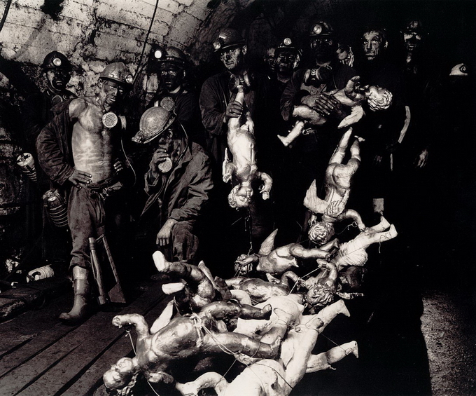

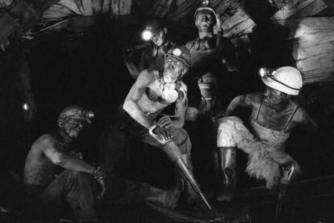

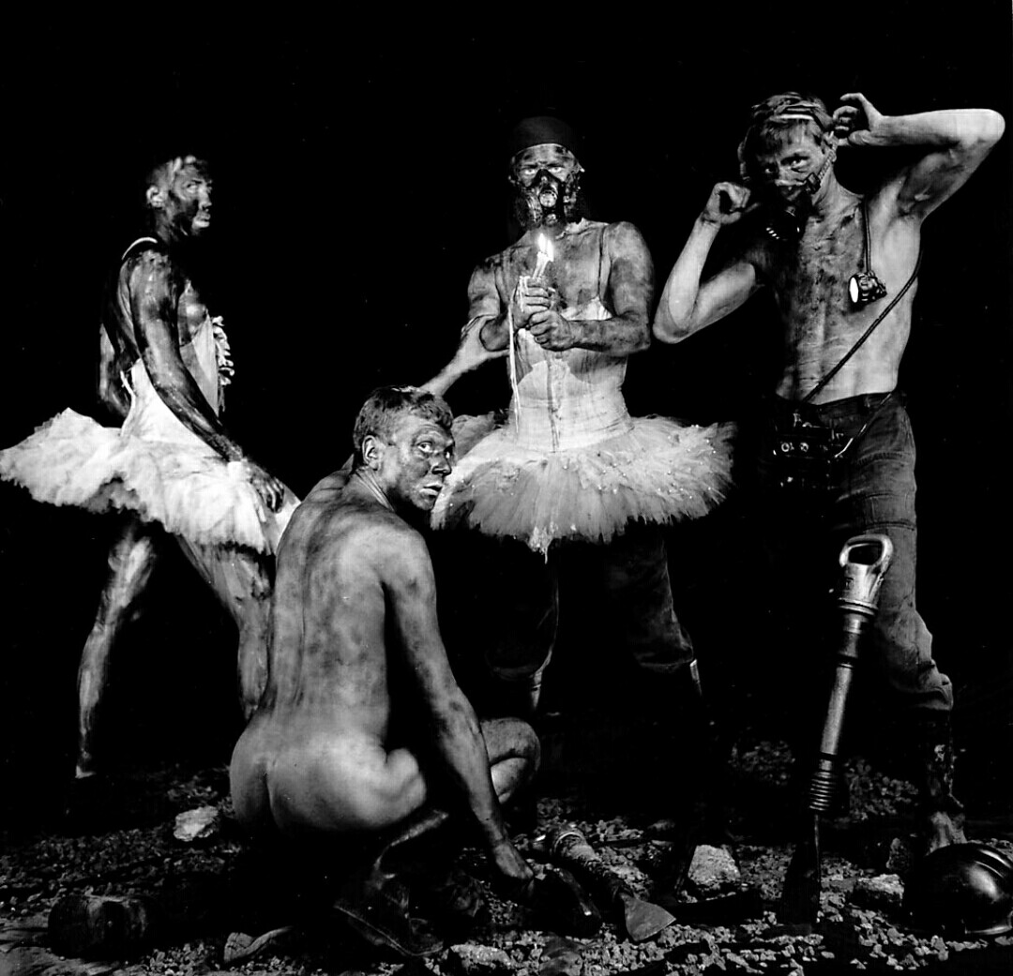

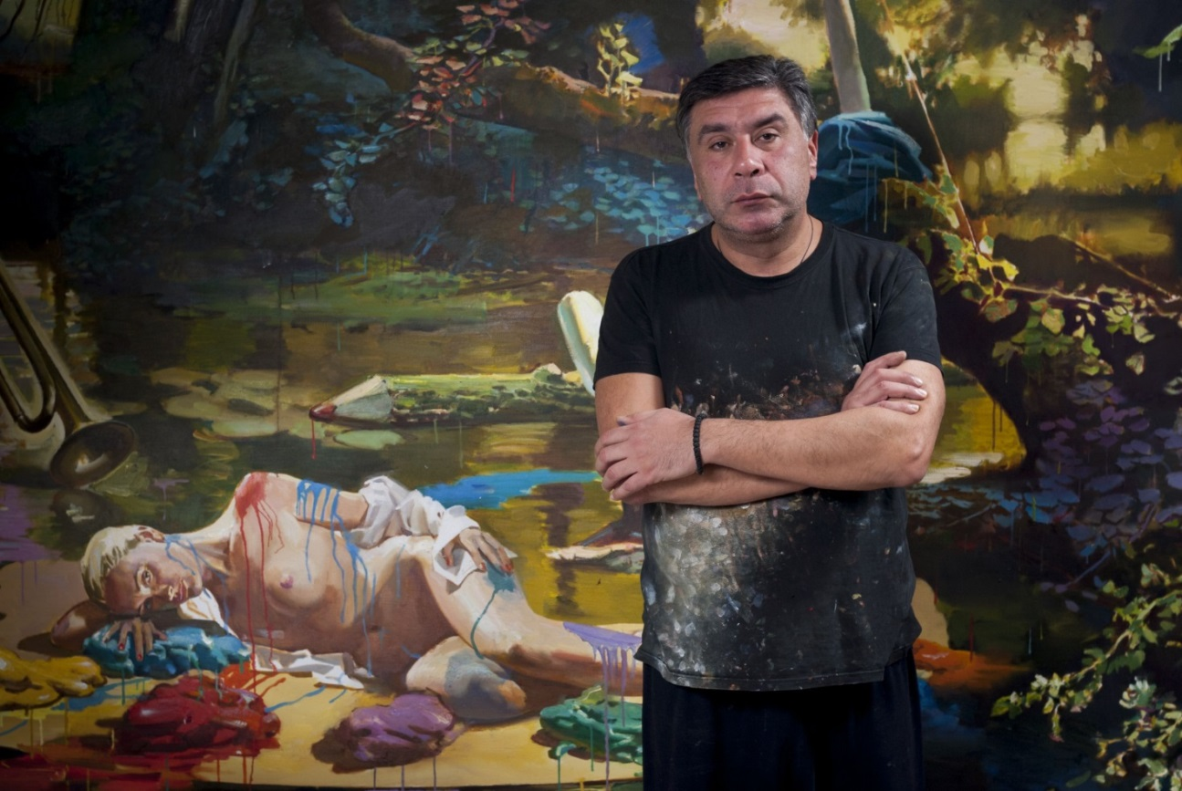

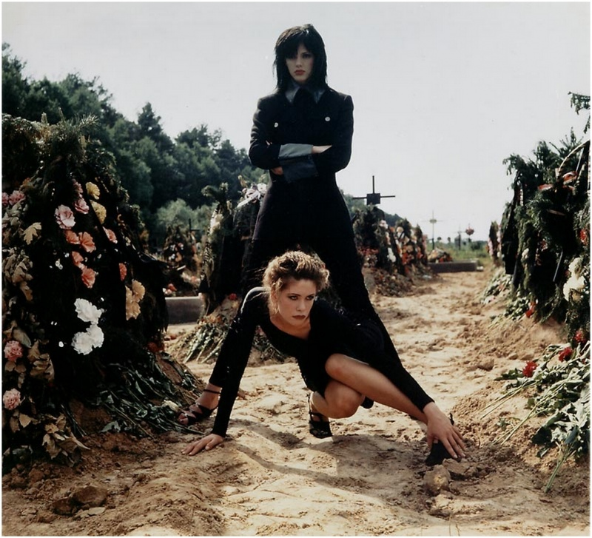

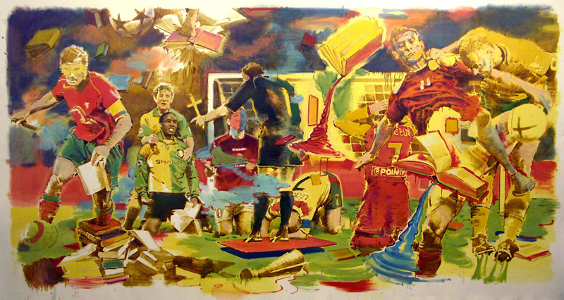
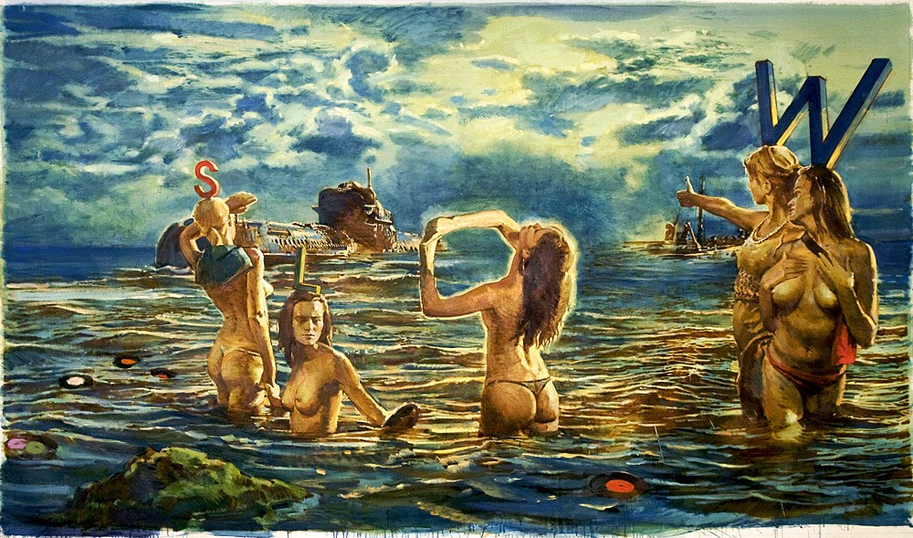

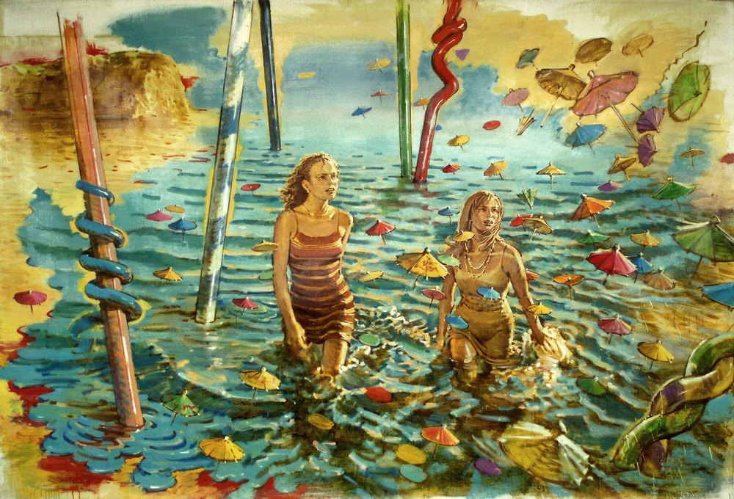
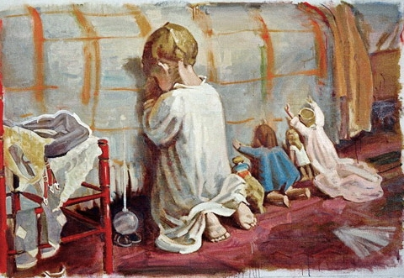

Іван Марчук

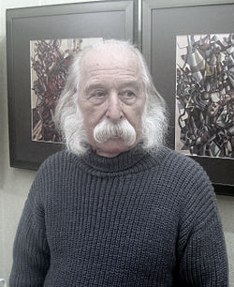
Сучасний український геній – це про Івана Марчука. Британці навіть включили його до списку "100 геніїв сучасності" у 2007 році, в якому він, до речі, єдиний українець.
Саме цей чоловік свого часу ввів до образотворчого мистецтва новий метод, який пізніше охрестили пльонтизмом.
Марчу́к Іва́н Степа́нович (нар. 12 травня 1936, с. Москалівка, Україна) — український живописець, народний художник України, лауреат Національної премії України ім. Шевченка. Почесний громадянин Тернополя і Києва.
2007 року потрапив до рейтингу 100 геніїв сучасності, який уклала британська газета Дейлі телеграф.
Іван Марчук народився в Москалівці (ґміна Білозірка Кременецького повіту Волинського воєводства, Польська республіка; нині село Лановецького району Тернопільської області) в родині відомого на всю округу ткача.
Після закінчення семирічної школи вступив до Львівського училища прикладного мистецтва імені Івана Труша на відділ декоративного розпису, де навчався протягом 1951—1956 років (викладачі Карло Звіринський, Олекса Шатківський, Н. Сукачова). Після служби в армії продовжував навчання на відділі кераміки Львівського інституту прикладного мистецтва, який закінчив 1965 року (викладачі Роман Сельський, Данило Довбошинський).
У 1965—1968 роках працював у Інституті надтвердих матеріалів НАН України, у 1968—1984 — на Київському комбінаті монументально-декоративного мистецтва.
З 1984 року — на творчій роботі.
У 1989—2001 роках мешкав у Австралії, Канаді й США. У 1990 році Марчук відвідав Україну й відбулася його перша офіційна виставка у Києві — у Державному художньому музеї українського образотворчого мистецтва (нині Національний художній музей України).
Живе та працює в Києві.
Творчість
Доробок митця налічує близько 5000 творів. Провів понад 120 персональних і близько 50 колективних виставок. Майстерня митця знаходиться в самому центрі Києва на вулиці Пушкінській.
До 1988 року Спілка художників офіційно не визнавала творчість Івана Марчука, хоча він мав понад 15 експозицій у різних містах колишнього СРСР (перші виставки 1979 і 1980 років у Москві). І лише 1988 року його прийняли в члени Спілки художників України.
Започаткований у середині 60-х років спосіб вираження власного світовідчуття втілився в полістилістичному і політематичному циклі «Голос моєї Душі», наскрізному у творчості Івана Марчука, котрий варіює новими стовбуровими відгалуженнями-циклами впродовж всього творчого шляху. За стилістикою, технікою виконання, колористичним вирішенням, тематикою, картини систематизуються в цикли: «Голос моєї Душі», «Пейзаж», «Цвітіння», «Кольорові прелюдії», «Портрет», «Нові експресії», «Натюрморт», «Біла планета І», «Біла планета II», «Виходять мрії з берегів», «Погляд у Безмежність». Завершеною серією в циклі «Голос моєї Душі» є «Шевченкіана» із 42 картин (1982—1984), за яку був відзначений Національною премією України імені Тараса Шевченка (1997).
Іван Марчук є засновником нових стилів у мистецтві, зокрема «пльонтанізму» (таку назву митець жартома дав своєму стилю — від слів «плести», «пльонтати»: картини ніби створені з клубочків чудернацьких ниток). Авторська техніка передачі зображення — пльонтанізм (від діалектизму «пльонтати» — плести, заплітати, переплітати): нанесення фарби тонкими кольоровими лініями, їх переплетення під різними кутами, чим досягається ефект об'ємності й світіння. Таке зображення, балансуючи на межі рукотворного і технологічного, через складність філігранного виконання і трудомісткість практично не підлягає повторенню. Вперше застосував у пейзажі (1972). Згодом термін пльонтанізм, набув значення авторського творчого методу — оригінальної системи світосприймання і його передачі на полотні, для якого характерна асиметрія ритмічних скорочень у кольорі й штрихах (мазках), метафоричність і символізм, деформація зображень, чим досягається ефект кульмінаційної напруги статичних образів; зосередження довкола тем екзистенції, буття людини, її місця у світі та проблем самопізнання.
Діапазон напрямків образотворчого мистецтва, пропущених через призму самобутньої світоглядної системи й екстрапольованих на полотно, феноменально широкий: від примітивізму (з чіткими ознаками архетипності) до реалізму, гіперреалізму абстракціонізму, абстрактного експресіонізму, сюрреалізму й абстрактного сюрреалізму. Маневруючи пропорціями, ритмом, кольором, Іван Марчук творить на підсвідомості і впливає на підсвідомість.
Сьогодні його картини вражають мистецтвознавців Європи, Америки, Австралії, йому пропонують виставлятися в найкращих залах світу, і це все на противагу минулому гонінню та переслідуванню в Україні. Картини Івана Марчука зберігаються в багатьох колекціях у різних країнах світу.
Про періоди своєї творчості художник говорить:
«Було дев'ять періодів творчості, „дев'ять Марчуків“, і кожен з них чимось дивує. Я, в першу чергу, себе повинен дивувати. Щось весь час крутиться в голові, треба щось нове робити. І „десятий“ Марчук буде обов'язково. Визріває.
Про мистецтво:
« Для мене мистецтво — це життя й одкровення. Іншої альтернативи нема. Й водночас мистецтво — це каторга. Я працюю 365 днів на рік і без цього не можу. Це присуд долі, карма, вирок, приреченість. І нікуди не дінешся. Я мрію погрітися на пляжі, полежати у траві, слухаючи як вона росте, я хочу дивитися, як пливуть у небі хмари, хочу тішитися, веселитися, спілкуватися в компанії, не відмовився б піти до школи, щоб когось там чогось навчити. А потім думаю: а мені ж теж хочеться самому щось зробити. Непереможна думка! »
Митець ділить свою творчість на 11 періодів: «Голос моєї душі», «Цвітіння», «Пейзажі», «Портрет», «Кольорові прелюдії», «Натюрморт», «Нові експресії», «Біла планета 1», «Біла планета 2», «Виходять мрії з берегів», «Погляд у безмежність». Твори кожного періоду відрізняються за стилем та малярською манерою. Замість звичайного мазка він винайшов спосіб нанесення на полотно найтонших цівок кольору, що створює дивовижне мереживо, завдяки якому досягає неймовірного світіння й відтінків кольору.
Виставкова діяльність
У доробку митця близько 130 персональних та 50 колективних виставок в Україні й за кордоном (зокрема,
1990, Національний художній музей, Київ;
1999, галерея муніципалітету м. Ліль, Франція;
2005, Український дім, Київ; 2006, Національний музей російського мистецтва, Київ; 2011, Національний музей Т. Г. Шевченка, Київ;
2013, Палац Радзивіллів (Литовський художній музей), Литовська Республіка; 2013, галерея УВУ, Мюнхен, галерея Шарлоттенбургу, Берлін, Німеччина; 2015, галерея Кордегарда, Варшава, галерея Центрум, Краків, Польща;
2016, Національний культурно-мистецький та музейний комплекс «Мистецький арсенал»;
2016, Національний музей у Львові імені Андрея Шептицького;
2016, Європейський Парламент, Бельгія тощо).
Олесь Доріченко:
« Іван Марчук уміє перетворити звичайне буденне життя — у сцену, в театр, а у своїх картинах — показати сокровенні глибини буття. Але при цьому Марчук — таємничий, він нікому до кінця не відкриває своєї душі, та й сама його творчість — якась насторожена тиша, перехідний стан — ніби перед великим вибухом. Це — Велика Тайна, яка є не простим спогляданням, а викликає зворотні шалені емоції.»
Відзнаки й нагороди
Зірка Івана Марчука на Алеї зірок у Тернополі, осінь 2013
• Широке визнання митця за кордоном спричинило прийняття його до Спілки художників СРСР без його відома.
• 1996 рік — отримав звання Заслуженого художника України.
• 7 березня 1997 року — став лауреатом Національної премії України ім. Т. Г. Шевченка.
• 2002 рік — за вагомий особистий внесок у розвиток вітчизняного образотворчого мистецтва, багаторічну плідну творчу діяльність надано почесне звання «Народний художник України».[8]
• 2004 рік — у Києві заклали музей Івана Марчука, який, проте, досі не збудований.
• 2006 рік — Міжнародна академія сучасного мистецтва в Римі прийняла Івана Марчука до лав «Золотої гільдії» та обрала почесним членом наукової ради академії. Це перший випадок визнання українського художника інституцією такого високого рівня. Сьогодні «Золота гільдія» нараховує 51 художника з усього світу.
• Жовтень 2007 року — внесений до британського рейтингу «Сто геніїв сучасності» (72-ге місце). На формування рейтингу впливали: роль в зміні системи поглядів, суспільне визнання, сила інтелекту, досягнення та культурна значущість кожного з кандидатів.
• Орден Свободи (25 червня 2016) — за значний особистий внесок у державне будівництво, соціально-економічний, науково-технічний, культурно-освітній розвиток України, вагомі трудові здобутки та високий професіоналізм
Книги
У видавництві «Атлант ЮЕмСі» побачили світ три книги, присвячені творчості художника. Перший за часом — 500-сторінковий альбом-каталог «Іван Марчук» (2004). Видання ілюструє всі етапи творчого шляху. Після презентації книги галерея «Триптих» провела найбільшу виставку Івана Марчука, яка зайняла чотири поверхи Українського дому (2005). До виставки видано ще один альбом, про 40-річний творчий період 1965—2005 років. У серії «Живопис» випущено альбом «Іван Марчук. Дорога додому» (2008).
У березні 2016 року медіахолдінгом COOP Media видана книга «Український геній Марчук: історії». У книзі представлено майже сотню робіт митця, в тому числі ті, що є в приватних колекціях та в майстерні Марчука, і раніше не були доступні широкому загалу.
Музей Марчука
У 2005 році Президент України Віктор Ющенко обіцяв створити всесвітньовідомому художникові музей його картин на Андріївському узвозі в Києві. Було навіть закладено капсулу на місці майбутньої споруди, однак досі музей не створено.
Перший музей художникові 2010 року створили його земляки в рідному селі Москалівці, який відкрили за участі Івана Марчука.
Премія імені Івана Марчука
31 травня 2016 року третя сесія Тернопільської обласної ради шостого скликання підтримала проект про започаткування з 2016 року щорічної обласної премії імені Івана Марчука для обдарованих дітей області віком від 7 до 15 років у галузі образотворчого мистецтва.
До 80-річчя від дня народження Івана Марчука Укрпошта видала поштовий конверт і марку із зображенням картини «Скажи мені правду». 12 травня 2016 у присутності митця на Головпоштамті у Києві відбулося урочисте погашення марки.
Ювілейний рік розпочався ретроспективною виставкою у Національному культурно - мистецькому та музейному комплексі " Мистецький Арсенал " -
"Іван Марчук. Генотип вольності ",організованою за сприяння Сергія Тарути. Але півтори сотні представлених полотен - це невелика частка того, що міг показати художник цінителям його творчості.
У травні 2016 року в рідному селі за участі гостей відзначили 80-річчя майстра. На урочини митець прибув із донькою Богданою, яка вперше завітала на малу батьківщину батька.
18 травня 2016 року о 15 -й годині у виставковому залі Одеського художнього музею відбулось відкриття виставки живої легенди українського живопису, всесвітньо відомого художника Івана Марчука - "Генотип вольності".В експозиції було представлено близько ста полотен шести (з 11) авторських циклів феноменально широкого творчого діапазону: від філософськи проникливого "Голосу моєї Душі", вишуканих натюрмортів і гіперреалістичних пейзажів, до благороно витончених абстракцій " Білої Планети I", "Білої Планети II", колористично гармонізованого сюрреалізму " Погляду в Безмежність".Більшу частину експонованої колекції складали роботи, які в останні роки демонструвалися винятково за кордоном: Литва (Вільнюс), Німеччина (Берлін, Мюнхен), Польща (Варшава, Краків), викликаючи подив і захоплення у європейського глядача.
У листопаді 2016 року в Києві медіахолдингом COOP Media було відкрито фан-шоп геніального художника. Іван Марчук особисто взяв участь у презентації.
Іван Марчук. Портрет Б. Ступки
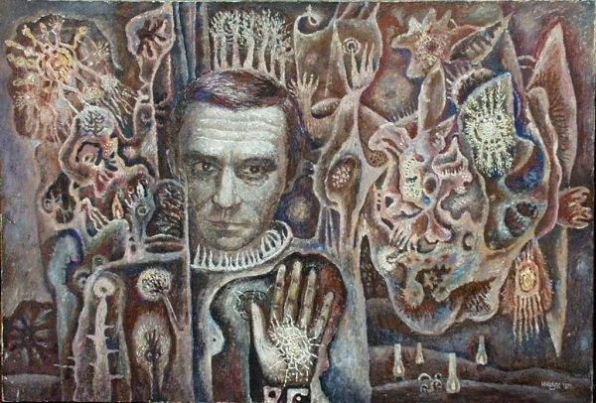
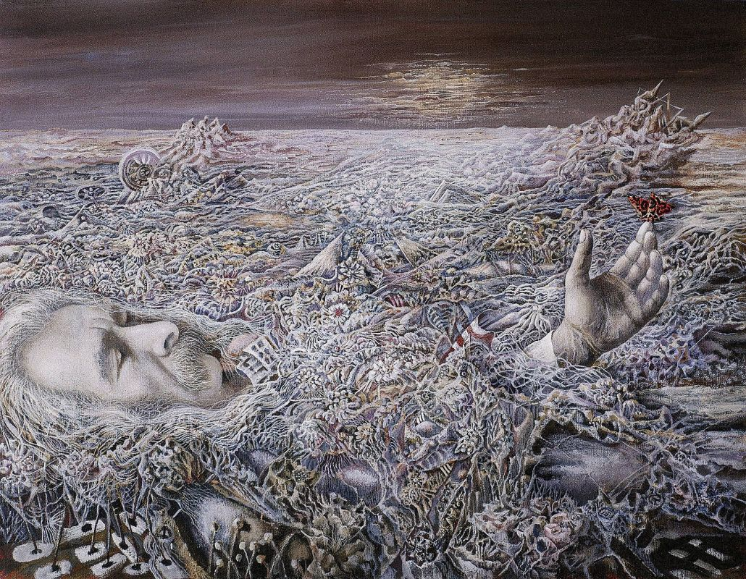
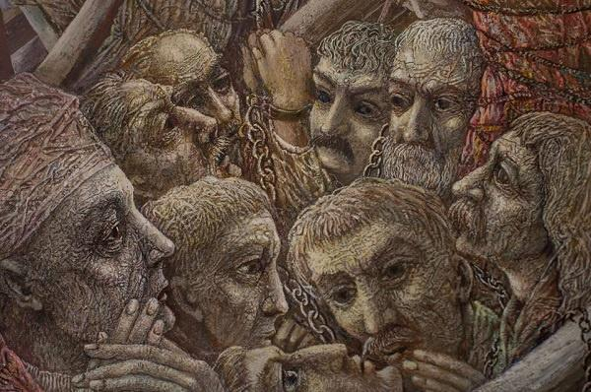
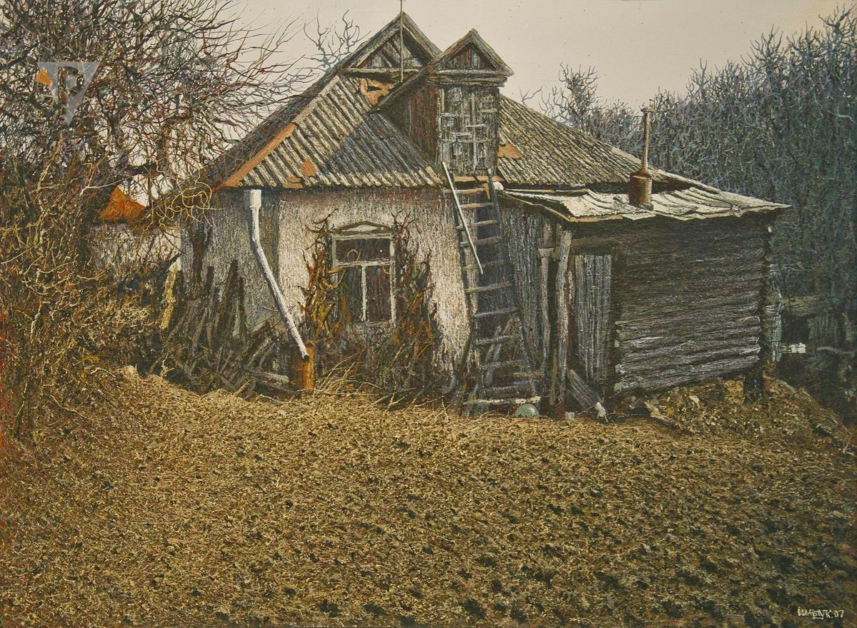

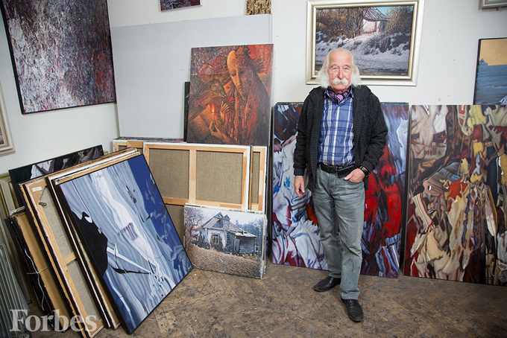
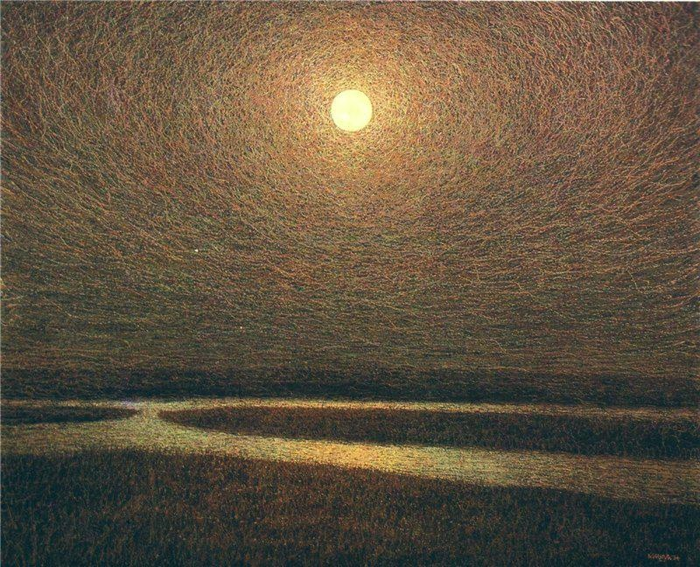
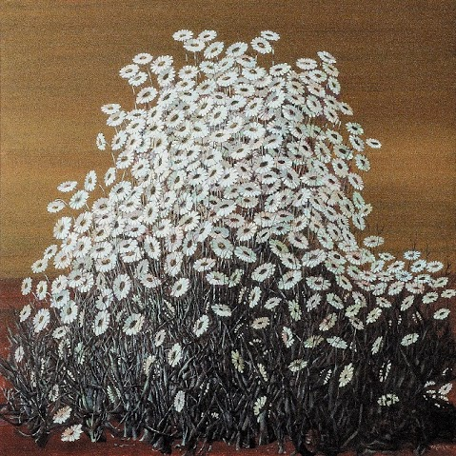
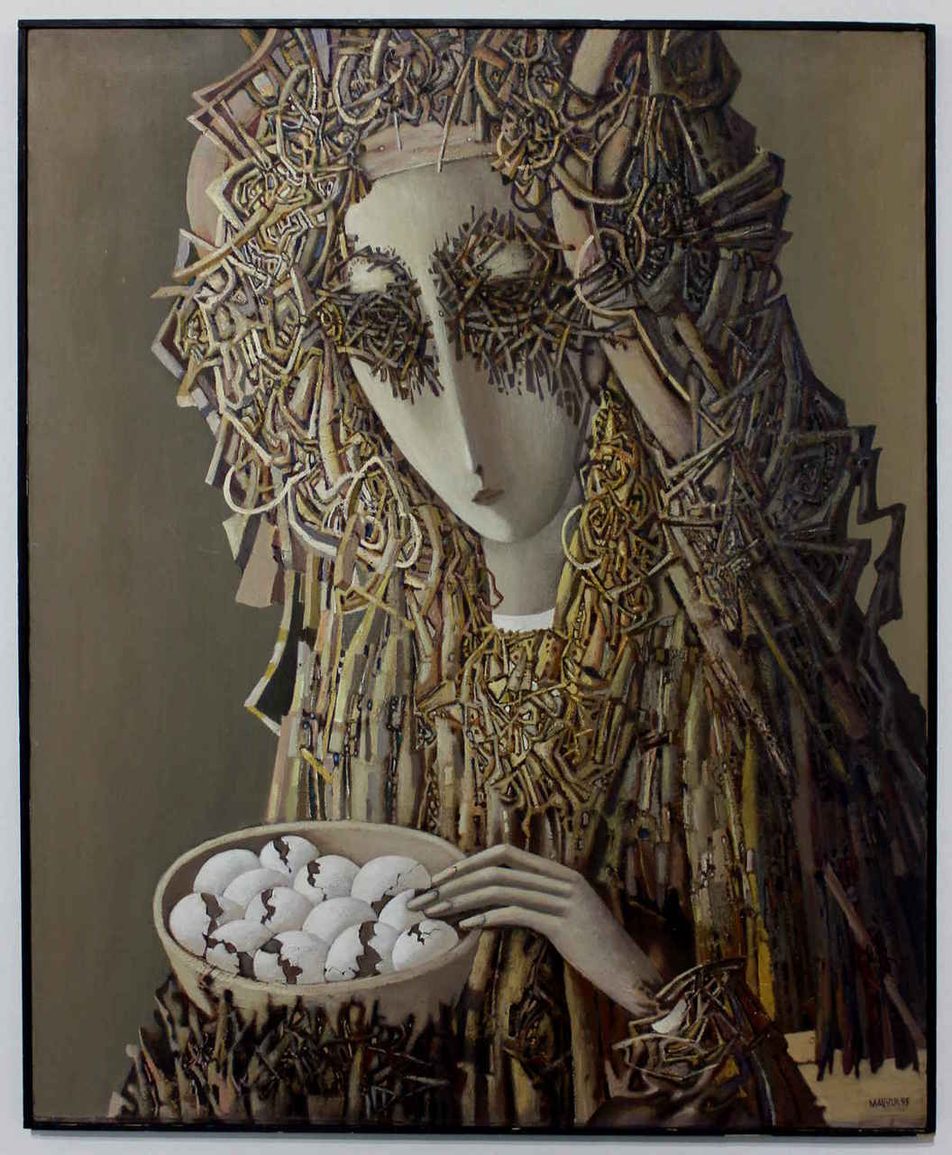

Анатолій Дмитрович Криволап

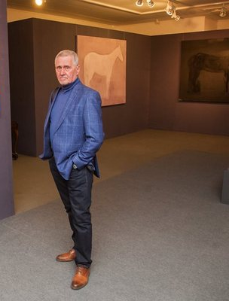

Анатолій Дмитрович Криволап - український художник, майстер нефігуративного живопису. Народився: 11, вересня 1946 року, Яготин
Серії: Ukrainian Motive
Нагороди: Shevchenko National Prize in Visual Arts
Першим підручником з живопису Анатолія стала вицвіла довоєнна книжечка з уроками малювання, яку він знайшов в бібліотеці в Яготині.
У 1976 році закінчив факультет живопису.
Перший збирач робіт Криволапа - польський колекціонер Ришард Врублевський.
З 1993 по 1995 рік Анатолій Криволап активно брав участь в діяльності «Живописного заповідника», відомої в історії сучасного українського мистецтва арт-групи. У 2000-х роках перебрався після постійних скандалів, з Києва в село Засупоївка під Яготином, де живе і працює і в даний час.
Анатолій Криволап вважається самим «дорогим» сучасним художником України - в жовтні 2011 року на торгах аукціону Phillips de Pury & Co в Лондоні його робота "Кінь. Ніч »була продана за $ 124 343, а картина« Кінь. Вечір »28 june 2013 року пішла з молотка на торгах Contemporary Art Day Phillips за 122,5 тисяч фунтів стерлінгів ($ 186 200).
Персональні виставки
2012 - 2013 - постійна експозиція в OntoArtGallery, Київ
2012 - «Український мотив». Mironova Gallery, Київ.
2011 - "Пейзаж XXI століття". OntoArtGallery, Київ.
2006 - Центр сучасного мистецтва Совіарт, Київ.
2005 - Галерея Карась, Київ.
2004 - Галерея Карась, Київ.
2003 - Галерея Персона, Київ ..
2000 - Центр сучасного мистецтва Совіарт, Київ.
2000 - Галерея ARTEast, Київ.
Рік випуску 1996 - Галерея Kaspari, Фюрт, Німеччина.
1993 - Галерея D'art, Тулуза, Франція.
1992 - Галерея Dontі, Нюрнберг, Німеччина.
книги
Видавництво «Атлант-ЮЕМСІ» з ініціативи мецената Юрія Комелькова видало три художні альбоми, присвячені творчості Анатолія Криволапа. У серії «Живопис» вийшли друком два альбоми художника (2006, 2008). Третя книга «Анатолій Криволап.» (2009) видана під егідою Національного художнього музею України. Альбоми українською та англійською мовами.

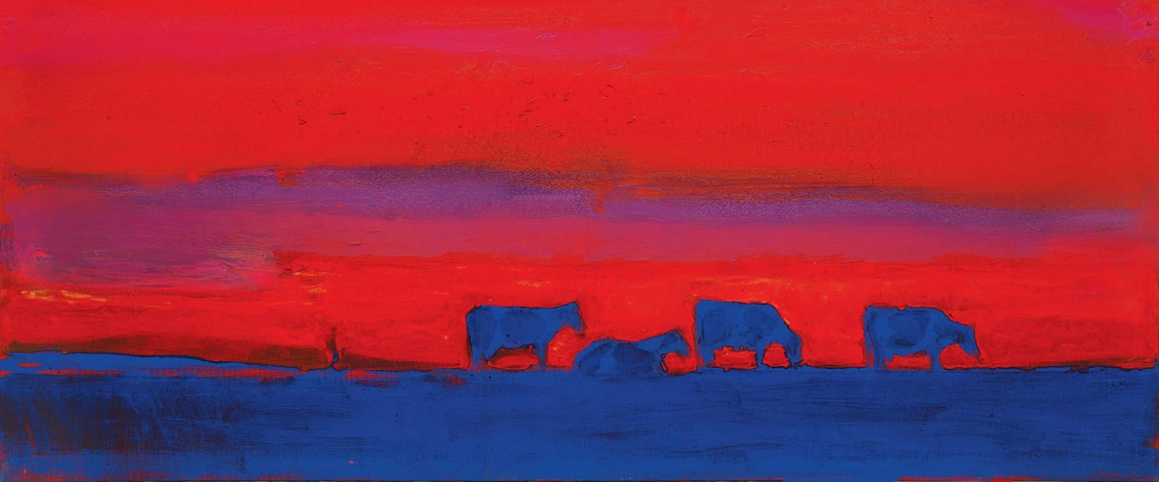

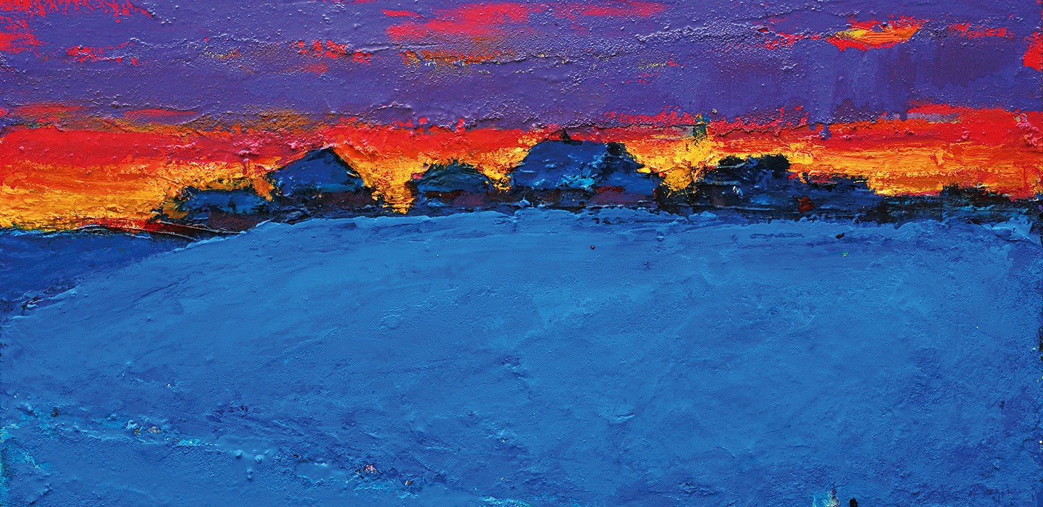

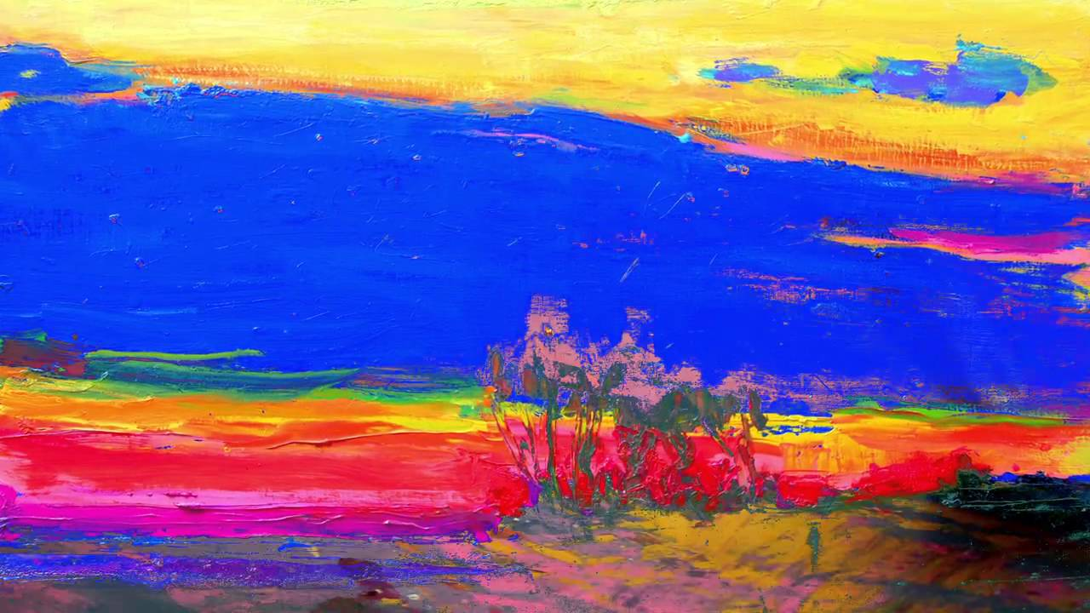

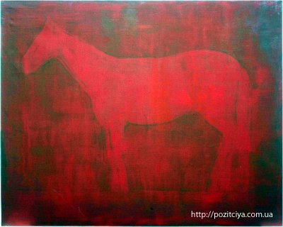

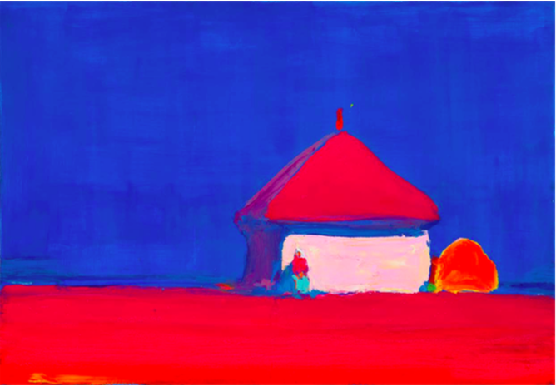
Ілля Чічкан

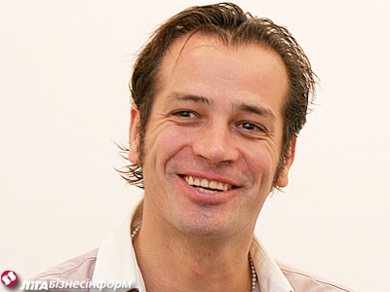
Український художник.
Народився в 1967 році в Києві, де живе і працює.
Ілля Чичкан може вважатись одним із яскравих представників мистецького руху Нова Хвиля, заснованого на початку 90-х, і є одним з найбільш часто виставляються українських художників за кордоном. Працює в жанрі живопису, відео, інсталяції, фотографії. Його роботи були представлені PinchukArtCentre на 53-й Венеціанській бієнале у 2009 році. Чи не наймолодший у "десятці" гравців вищої цінової ліги. На розцінки на його роботи впливає активна участь у вітчизняних і міжнародних виставках і аукціонах, участь у Бієннале 2009 року. До речі, до рекорду Ройтбурда у 2009 році, рекордсменом продажів на аукціонах був саме Чічкан. У червні 2008 року на аукціоні Phillips de Pury & Company його роботу "It" купили за 70 тисяч доларів.

В Україні його роботи коштуватимуть від 17-20 тисяч доларів.
Чичкан брав участь у чисельних групових та індивідуальних виставках, серед яких: «INDEPENDENT», Мистецький Арсенал (Київ, 2011); "MONKEYWOOD", галерея «Колекція» (Київ, 2011); «Українське мистецтво на зламі», Пермський музей сучасного мистецтва (Росія, 2010); «Сексуальність і трансцендентність», PinchukArtCentre (Київ, 2010); «Степи мрійників», Український павільйон, Palazzo Papadopoly, 53-а Венеціанська бієнале (Італія, 2009); Reflection, PinchukArtCentre (Київ, 2007); Manifesta 5, Сан-Себастьян (Іспанія, 2004); Міжнародна бієнале в Сан-Паоло (Бразилія, 1996).
Його називають представником нової хвилі українського мистецтва.
Ілля Чічкан активно виставляється у галереях України та Європи.
Одну з його картин "It" продали у 2007 році за 70 тисяч доларів.
Місце народження, сім'я.
Народився в Києві в родині художників. Дід - Леонід Чичкан - український радянський художник-соцреалістом, з 1971 року - професор Київського художнього інституту. Батько - Аркадій Чичкан - український художник-нонконформіст, учасник легендарної "Виставки 13-ти" (1979), що відбила пасивний опір українського живопису соціалістичного реалізму. Діти Іллі Чічкана - Давид і Олександра - також відомі як молоді сучасні українські художники.
Творча діяльність.
На сьогодні І.Чічкан - один з найвідоміших, що виставляються і дорогих українських художників у світі. Працює в різних жанрах: живопис, фотографія, інсталяція, відео.
У «Психодарвінізм» Чичкан віддався природному для постмодернізму цитування та спробував синтезувати Дарвіна і Фрейда .. Психодарвінізм говорить нам, що двигун прогресу укладений не в метафізиці і праці, не в душевних иль інтелектуальних поривах homo sapiens, а в речах по більшій мірі тварин - в емоціях, рефлексах, поривах, сексі або війні ...
Художник Ілля Чичкан представлятиме Україну на Венеціанському бієнале. Його роботи брали участь на бієнале в Сан-Пауло, європейської "Маніфесту", були представлені в МОМА. Чичкан працював з відео, і фото, в останні роки активно займався живописом. Картина "Воно" була продана на аукціоні Phillips de Puri за $ 80 тисяч.
З кола художників "Паризької комуни" Чичкан самий медійний - найбільш затребуваний пресою через виключного чарівності, безпосередності.
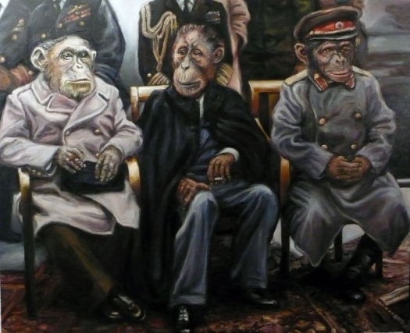
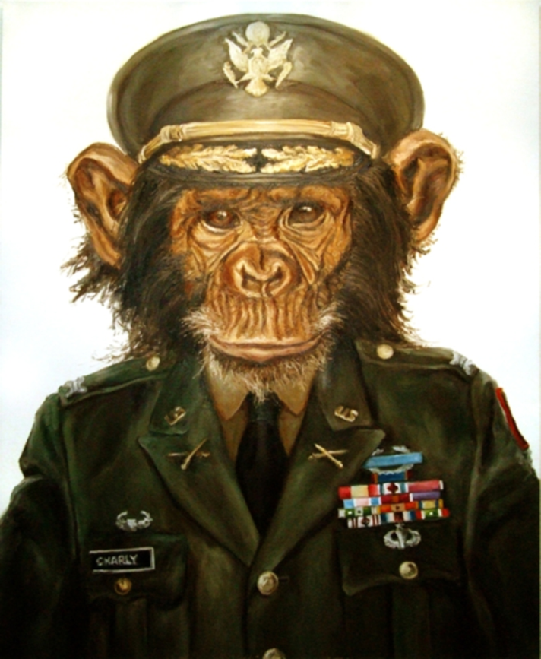
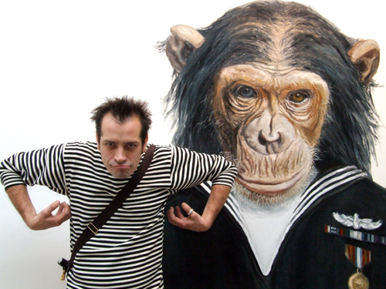
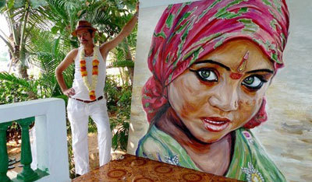
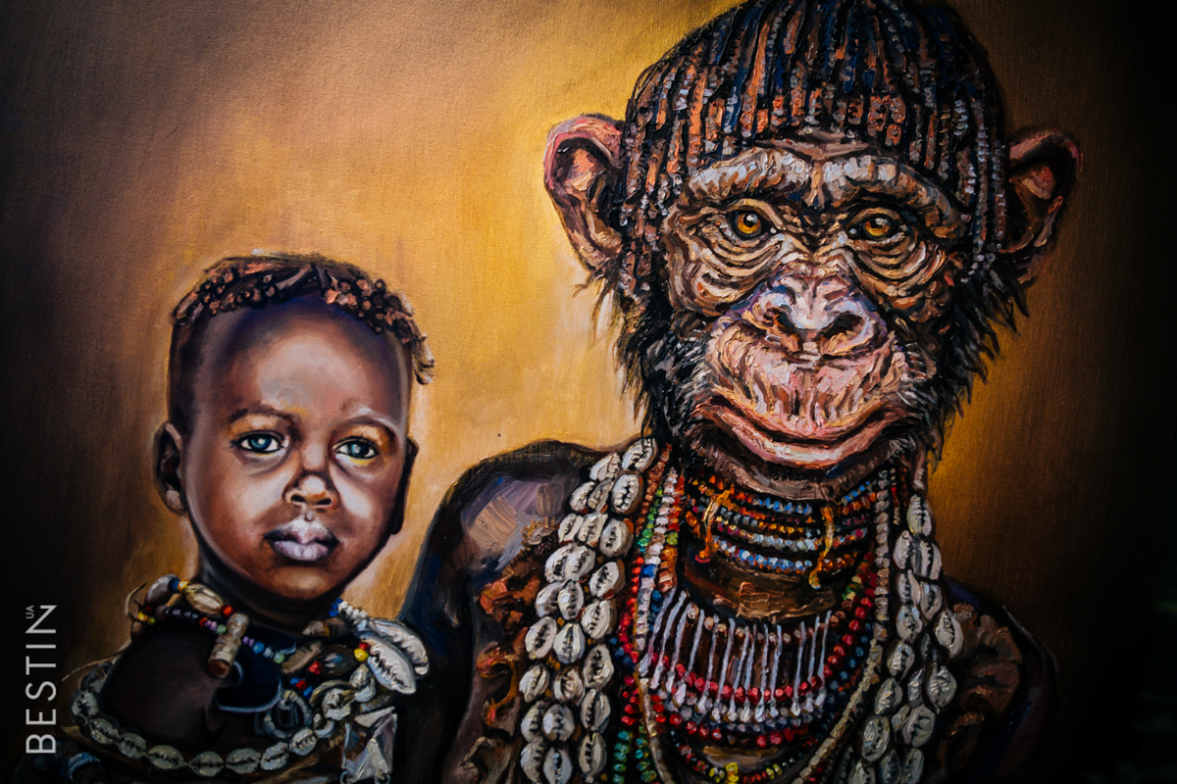
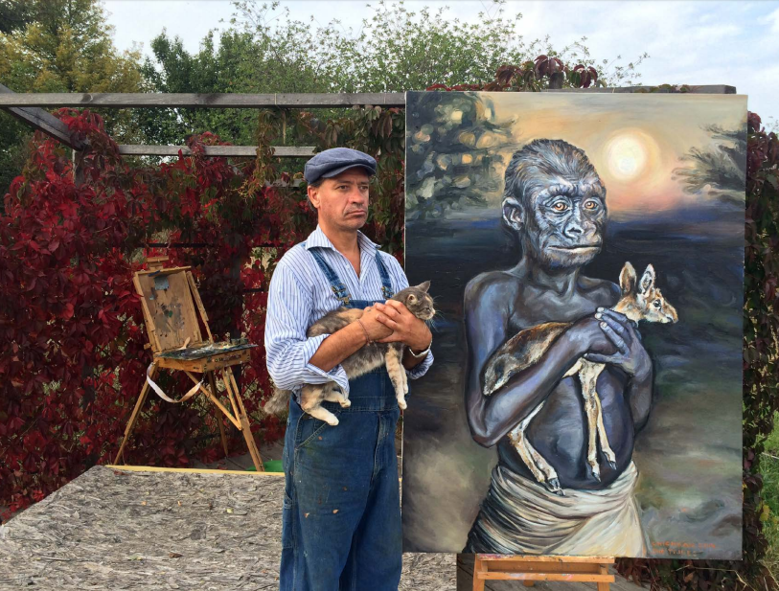

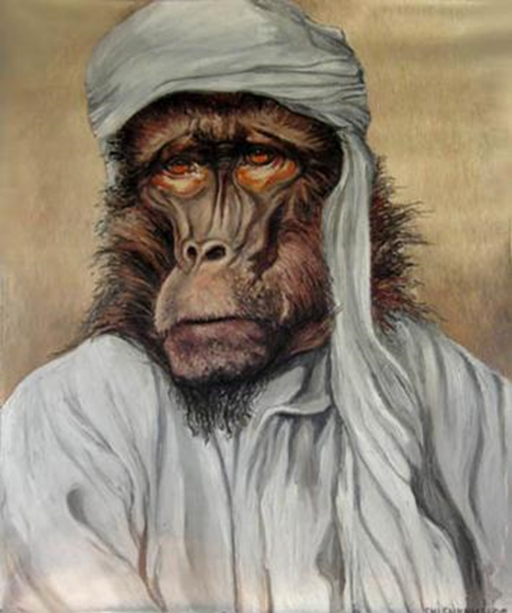
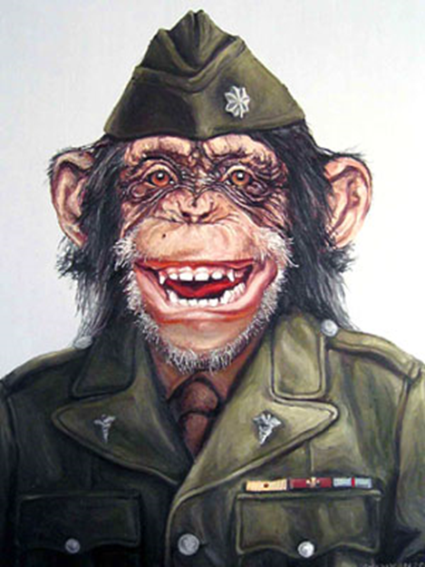
"З життя комах" - 25 тисяч доларів
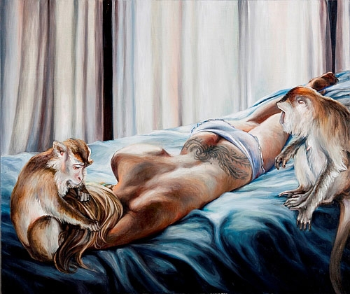

Ігор Михайлович Гусєв
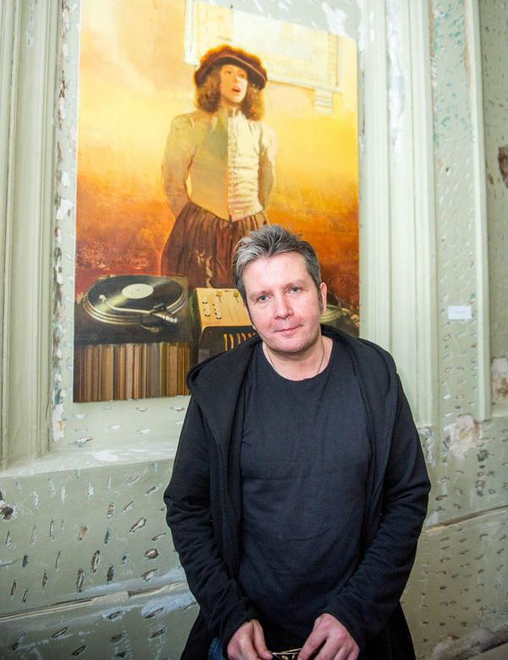
Гусєв Ігор Михайлович,
13 листопада 1970, Одеса,
- український художник, поет, автор перформансів, фільмів, об'єктів та інсталяцій, учасник і організатор безлічі мистецьких акцій, лідер руху «Арт-рейдери», засновник андерграундной галереї «Норма».

Народився в 1970 році в Одесі. Закінчив Одеське художнє училище (живопис викладав Володимир Кріштопенко, малюнок Віталій Алікберов)
Постійний учасник великих виставкових проектів, таких як «Рестарт», «Космічна Одіссея», «Незалежні», «20 років присутності», спецпроекту Першої Київської міжнародної бієнале сучасного мистецтва ARSENALE 2012 "Подвійна гра», Одеська бієнале сучасного мистецтва, «Дні України в Великобританії ».
Лідер руху «Арт-рейдери».
Ігор Гусєв бере участь у виставках з початку 90-х і є представником Нової хвилі українського сучасного мистецтва. Заснував андерграундний галерею «Норма», яка проіснувала 3 роки.
У 2013 році увійшов до топ-25 «25 найуспішніших художників України» за версією арт-сайту www.hudruk.org.
Живе і працює в Одесі.
Вибрані персональні виставки
2013 - «Платформи вічності». Dymchuk Gallery, Київ.
2012 - «Симулятор снежности». Галерея М-17, Київ.
2009 - «Кібер-Наїв». Галерея Норма, Одеса.
2008 - «Паузи хезитации». Галерея Ательє Карась, Київ.
2008 - «Естетика і дисципліна». Галерея NT-Art, Одеса.
2007 - «Краще проти хорошого». Галерея «Kyiv. Fine Art », Київ.
2006 - «Жалобинаспам». Галерея L-art, Київ.
2004 - «Пріколофренія». Галерея L-art, Київ.
2002 - «Фюрер під контролем». Галерея, Київ.
1998 - «Фальшстарт». Галерея Тирс, Одеса.
1997 - «Параноя чистоти». Центр сучасного мистецтва Тирс, Одеса.
Рік випуску 1996 - «Лица друзей» (перформанс). Галерея Тирс, Одеса.
1995 - «Братання». Галерея Тирс, Одеса.
Вибрані групові виставки
2013 - «Індустріальний Едем». Інститут проблем сучасного мистецтва, Київ.
2013 - «Modern Ukrainian artists». Saatchi Gallery, Лондон.
2013 - BERLINER LISTE 2013, Берлін.
2013 - Одеська бієнале сучасного мистецтва, Одеса.
2013 - «August Agenda». Dymchuk Gallery, Київ.
2013 - «За версією Forbes». Міський музей «Духовні скарби України», Київ.
2013 - «Одеська школа. Традиції і актуальність ». Мистецький арсенал, Київ.
2013 - «Орієнтація на місцевості». Національний художній музей України, Київ.
2012 - «Жовті велетні». Художній музей, Одеса.
2012 - «А поки - апокаліпсис ...». Галерея Худпромо, Одеса.
2012 - «Подвійна гра». Спецпроект Першої Київської міжнародної бієнале сучасного мистецтва ARSENALE 2012. Мистецький арсенал, Київ.
2012 - «Середня нога». Галерея NT-Art, Одеса.
2012 - «Врятувати президента». Паралельна програма ARSENALE 2012, Dymchuk Gallery, Київ.
2011 - «20 років присутності». Інститут проблем сучасного мистецтва, Київ.
2011 - «Космічна Одіссея». Мистецький арсенал, Київ.
2011 - «Незалежні». Мистецький арсенал, Київ.
2010 - ТОП 10 сучасних одеських художників, галерея Худпромо. Одеса. Україна
2010 - новий призначений людина, Міжнародний симпозіум Бирючий 0010. Запоріжжя, Україна
2009 - Рестарт, Морський Арт-Термінал. Одеса, Україна
2009 - Арт-Москва, галерея Колекція. Київ, Україна
2009 - Вирваний світ, галерея Березницька. Київ, Україна
2009 - Ідеальний вік, галерея Колекція. Київ, Україна
Рік випуску 2008 - Квартирна виставка, галерея Березницька. Берлін, Німеччина
Рік випуску 2008 - Love is, галерея Ра. Київ, Україна
Рік випуску 2008 - 23 лютого, галерея Цех. Київ, Україна
Рік випуску 2008 - TOP-10 (2), галерея Kiev. Fine Art. Київ, Україна
2007 - TOP-10, галерея Kiev. Fine Art. Київ, Україна
2005 - Перевірка реальності, Український дім. Київ, Україна
2005 - Кон'юнктивіт, галерея Ра. Київ, Україна
2004 - Прощай зброя, Мистецький Арсенал. Київ, Україна
2004 - Епоха романтизму, Центральний будинок художника. Київ, Україна
2003 - Цифрова Росія разом з SONY, Центральний будинок художника. Москва, Росія
2003 - Перша колекція, Центральний будинок художника. Київ, Україна
2002 - Юля нікуди не йшла, Музей західного і східного мистецтва. Одеса, Україна
2002 - Полюби свій симптом, Центр сучасного мистецтва при НаУКМА. Київ, Україна
2002 - За порогом, Центральний будинок Художника. Москва, Росія
2002 - Kunst und drogen, галерея Rebellminds. Берлін, Німеччина
2002 - Алергія, галерея Ра. Київ, Україна
2000 - Виставка картин, Художній музей. Одеса, Україна
2000 - Позитивна реакція, Музей західного і східного мистецтва. Одеса, Україна
1999 - Пінакотека, Український дім. Київ, Україна
1998 - Лабіринт, 2-я бієнале графіки. Прага, Чехія
1995 - Синдром Кандинського, Краєзнавчий музей. Одеса, Україна
1994 - Простір культурної революції, Український дім. Київ, Україна
1992 - Літо, Центральний будинок художника. Київ, Україна
1992 - Штиль, Виставковий зал Спілки Художників України. Київ, Україна
куратор проектів
2012 - «Врятувати президента». Паралельна програма ARSENALE 2012, Dymchuk Gallery, Київ.
2012 - «Середня нога». Галерея NT-Art, Одеса.
2008 - «Плоть і кров». Галерея Норма, Одеса.
2008 - «Гудбай кризу». Музей сучасного мистецтва Одеси, Одеса.
2008 - «Порожній тунель». Музей сучасного мистецтва Одеси, Одеса.
2008 - «Квартирна виставка». Галерея Березницький, Берлін.
2007 - «Арт-рейдери, перший досвід». Старокінний ринок, Одеса.
2007 - «Мухи і котлети по-київськи». Старокінний ринок, Одеса.
2006 - «АктуаLove». Одеський художній музей, Одеса.
2005 - «Кон'юнктивіт». Галерея Ра, Київ.
аукціони
Аукціон Phillips de Pury:
Contemporary Art Day 29 червня 2012 року - робота Club 27. Amy 2010
Contemporary Art Day 13 жовтня 2011 - робота Elvis returns 2010
Contemporary Art Part II 13 травня 2011 - робота Borat - Kazakhstan - Baikonur 2010
Contemporary Art Day 30 травня 2010 - робота Pyramid 2009
Аукціон Золотое сечение:
Contemporary Art 28 квітня 2012 - диптих Портик, 1994
цитати
«В Україні центр знаходиться в тому місці, де відбувається зосередження капіталу. І це місце - Київ. А Одеса - місто транзитний, через нього проходить безліч грошей і товарів, але тут не осідає. Природно, тут ніколи не буде центру мистецтва. Україна - це загадкова країна, до сих пір не ясно, це ще Європа або вже Азія. Коли відбудеться її самовизначення, центр без праці знайдеться. Є всі передумови для того, щоб Україна була центром » - Ігор Гусєв, 2010 року.
Ігор Гусєв - український художник, поет, автор перформансів, фільмів, об'єктів та інсталяцій, учасник і організатор безлічі мистецьких акцій, лідер руху «Арт-рейдери», засновник андерграундной галереї «Норма». Представник Нової хвилі українського сучасного мистецтва.
ПРО СЕБЕ
В один прекрасний момент я зрозумів, що бути Ігорем Гусєвим зовсім не так уже й погано. З цього моменту оточуючим мене людям нічого не залишилося, як тільки погодиться з цим
Я не читаю книги. Більшість з того що попадається мені здається графоманією.
Телебачення сформувало дискретність свідомості сучасної людини. Час перед телевізором без пульта здатний викликати реальні фізичні страждання.
Мені подобається бути художником. Писати картини, створювати інсталяції. Моєму галеристу подобається робити знижки людям, які купують моє божевілля.
Більш-менш адекватну поезію я почав писати ще в дев'яності, Це була любовна панк-лірика. Однак, теми швидко вичерпалися.
Рідкісний жук долетить до середини колорадо.
Мене завжди називали Елвісом. І мені це подобалося. Але в один прекрасний день художник Сенченко сказав, що тепер я більше нагадую Девіда Лінча. Сивина не лякає мене. При дуже великому бажанні можна і пофарбуватися. Ось Ройтбурд регулярно бороду фарбує.
У дитячому садку мою фотографію повісили на стенд. Це було не дивно, так як усіх діточок і вихователів фотографував мій батько. На цьому протеже якось і закінчилося
Не люблю арт-хаус. Сьогодні що б бути просунутим достатньо сходити на прем'єру якогось нудного фільма.Там можна зустріти всіх.
Думаю не варто звичайно ж цього говорити, але я готовий пожертвувати Кримом заради миру з марсіанами.
Іноді я обожнюю проїхатися на тролейбусі. Така собі машина машина часу. Жінки, старики, діти - все на відстані витягнутої руки.
В один прекрасний момент я зрозумів що бути Ігорем Гусєвим зовсім не так уже й погано. З цього моменту оточуючим мене людям нічого не залишилося як тільки погодиться з цим.
Коли мене запитують, що краще аналогова свинина або цифрова телятина я часто гублюся. А то як думаєте?
Сучасне мистецтво - це інтелектуальний лунапарк
Питання ким бути для мене було вирішене ще з дитинства. Папа підтримував мій вибір, але мама хотіла щоб я став зубним техніком. Стерильна, високооплачувана робота. Але я відмовився. Прітирівать золотце з зубів клієнта якось не по мені.
Соціум починається з голуба, який вже встиг залишити частинку себе на твоєму плечі
Я не подаю милостиню роботам
У дитячому садку мою фотографію повісили на стенд Це було не дивно, так як усіх діточок і вихователів фотографував мій батько. На цьому протеже якось і закінчилося.
Один раз в літаку я замовив картопляний сік.
Іноді я подовгу гуляю на самоті уздовж моря. Чайки-свідки.
У мене є улюблена гра. Я питаю співрозмовника за скільки грошей він справив би ту чи іншу кілька абсурдне дію. Ну, і походу злегка ускладнюю або міняю завдання, суму, валюту. Наприклад, за скільки грошей ви вивчили б це інтерв'ю?
Я все рідше ходжу на виставки. Березі смак. Почуття міри і інший баласт.
Дуже багато моїх друзів жили дуже швидко і померли молодими. Єдине, що заспокоює мене - це те, що я ніколи не побачу їх старими і вижили з розуму маразматики. Шкода, звичайно ... Адже тільки вони змогли б по справжньому оцінити глибину мого падіння. І висоту польоту!
Моя дружина художниця Ната Трандафір і це найкраще, що сталося в моєму житті.
На питання як справи я завжди відповідаю «дуже добре!». Люблю подивитися як змінюється і застигає в подиві цікаве обличчя.
Я впевнений що соціалістичний дадаїзм непереможний!
Сьогодні справжня поезія можлива тільки «тут і зараз», в режимі он-лайн. Решта - набір слів і знаків пунктуації.
Я не люблю подвійні стандарти. Пам'ятаю, на ток-шоу з темою «пробували ви наркотики?» Всі учасники депутати, артисти, спортсмени дружно пішли у відмову. Звичайно ж, мені нічого не залишалося як зізнатися, що одного разу я пробував сало.
Я страшно ледачий трудоголік.

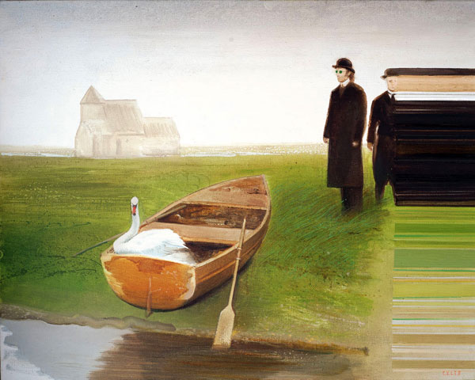

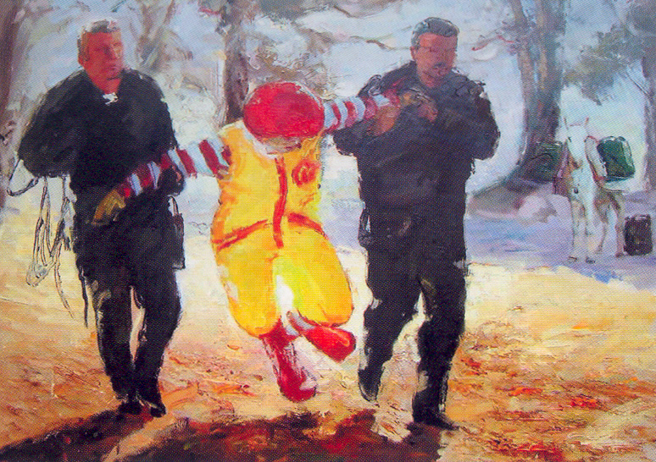

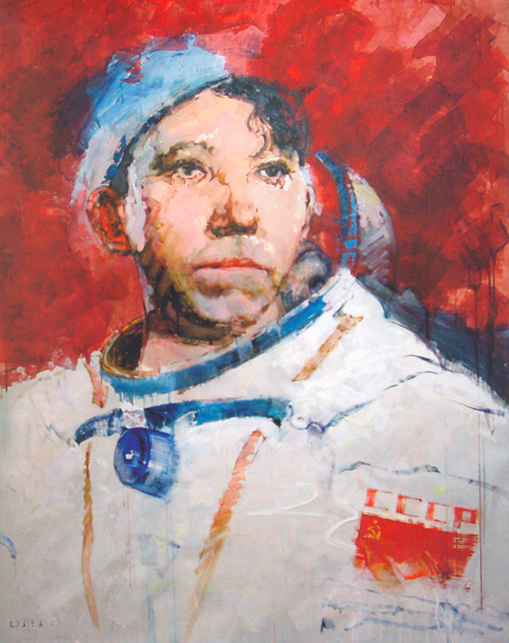

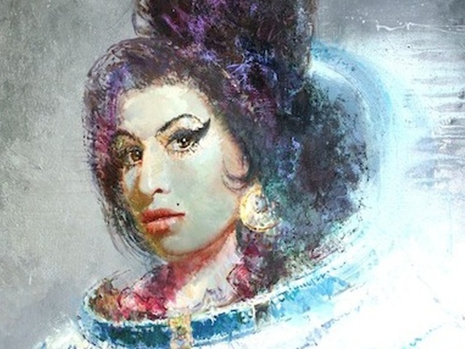

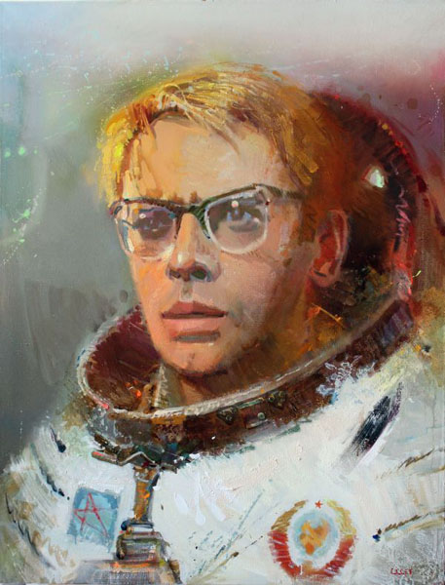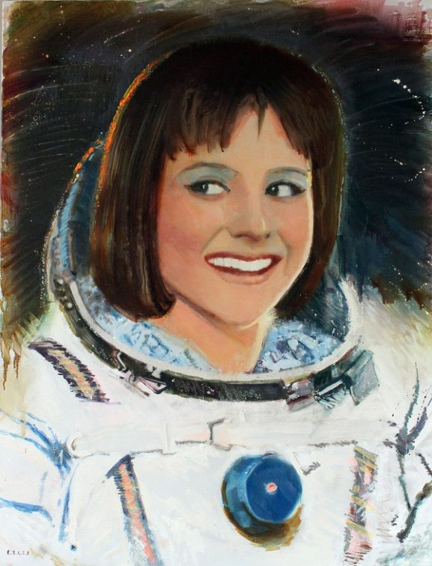

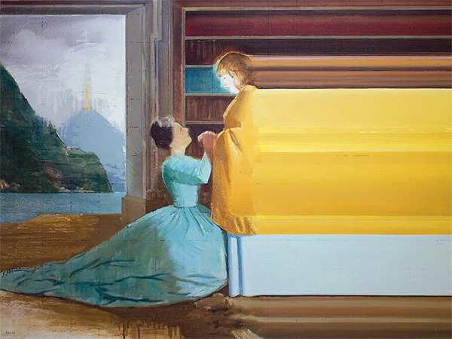

Василь Цаголов

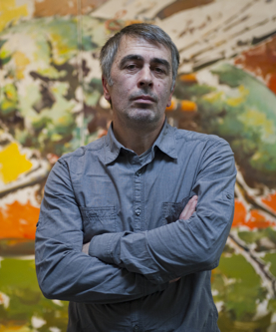
Народився в 1957 році в м Дігора, Північна Осетія, Росія
Живе і працює в Києві
Людина, яка змогла поєднати у своїх картинах масову культуру із міфологією. Василь Цаголов у своїх шедеврах активно використовує принципи постмодернізму. Саме того постмодерніму, який викликає таку кількість суперечок навіть зараз. Київська державна Академія мистецтв, факультет живопису, Київ, Україна, Північно-Осетинська художня школа, Владикавказ, Північна Осетія, Росія
До слова, його робота "Офісна любов-2" була продана на аукціоні Phillips de Pury & Company на початку червня 2009 року за 53 600 доларів.
Київський художник, добре відомий закордоном. Брав участь у міжнародних виставках, його роботи непогано продаються на зарубіжних аукціонах.
Картину Василя Цаголова з циклу "Офісна любов-2" купили за 53600 доларів на аукціоні Phillips de Pury & Company на початку червня 2009 року. Того ж року на Sоthеbу's картину Цаголова "Зайчик" придбали за 41 тисячу доларів. Це офіційно задокументовані продажі.
На українському ринку існують також неофіційні продажі "з рук у руки". Інсайдери подейкують, що картину "Кого боїться Хьорст" один український колекціонер придбав десь за 100 тисяч доларів.
Галеристи розповідають, що за картинами Цаголова зараз буквально стоїть черга. Його робіт на ринку зараз немає, попит випереджає пропозицію - щось купити зараз можна лише на "вторинному" ринку, адже більшість українських колекціонерів купили роботи Цаголова ще у 2000-ні.
"Зайчик" - 41 тисяча доларів
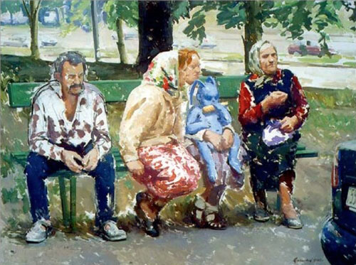
"Кого боїться Хьорст" - близько 100 тисяч доларів
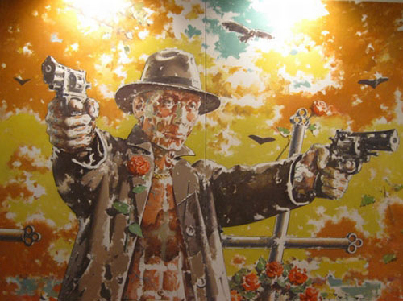

"Шантаж" - 35-40 тисяч доларів
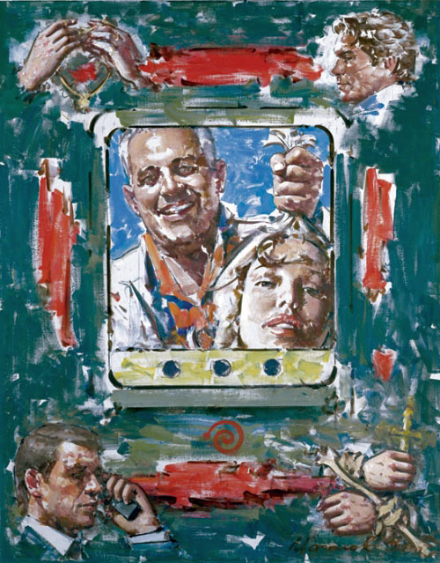
. Космічна Одісея
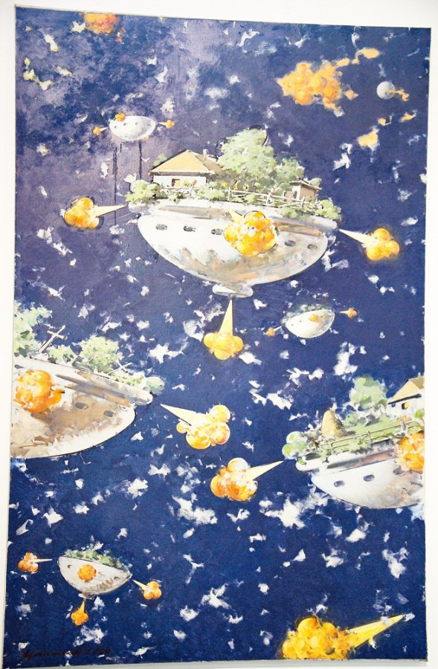

Максим Мамсіков
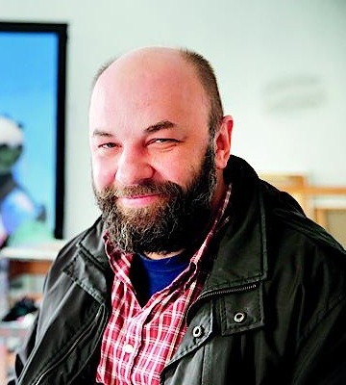

Народився в 1968 році. Закінчив Київську державну Академію мистецтв, факультет графіки (1988—1994). У 2003 переможець всеукраїнського конкурсу молодих художників «Старт» в номінації «Візуальне мистецтво». 2000 — дипломат виставки «Нові напрямки», Галерея Спілки Художників України, Київ. 1999 — резиденція у Академії мистецтв у Мюнхені. Живе і працює в Києві
Художня практика Максима Мамсікова заснована на вільному дослідженні безконечної різноманітності реальності, яка потім трансформується в мальовничі образи. Вони часто є ще неусвідомленими іконами колективної пам'яті — це репертуар зображень, які існують в нашій уяві, але не на першому плані … Щось дуже знайоме … Наче дуже прості сюжети зберігають безліч алюзій, їх прихований наратив проявляє ідентифікаційні системи, які вже існують в суспільній свідомості. Об'єкти зображення цілком реальні, адже для художника реалізм — це звичний метод говорити про навколишній світ. При цьому вони умовні, як риторичне питання. Зміст його робіт можна порівняти з класичним мистецтвом хайку, де одна строфа представляє певний образ, інша описує резонує з цим образом відчуття людини. Живопис Мамсікова, подібно до цього поетичного жанру передбачає формально-змістове єдність і відрізняється лаконічністю мови.
Персональні виставки
2012 Мікст, паралельна програма Arsenale 2012, галерея Колекція, Київ, Україна. 2009 RESTART, Морський Арт-Термінал, Одеса. Гігантські кульки та кишенькові авто, галерея «Колекція», Київ.
2008 Велика прогулянка, галерея «Колекція», Київ.
2007 Кольоропробу, галерея «Київ. Файн Арт», Київ.
2006 Україна, вперед !, галерея Риджина, Москва. Арт-Москва, Центральний Будинок Художника, Москва. Галерея «L-Art», Київ. Галерея «L-Art», Берлін.
2005 Проліски, живопис, Карась Галерея, Київ.
2001 Light.Lab, галерея «РА», Київ.
2000 Нова живопис, галерея «L-Art», Київ.
1995 Чисто живопис, галерея «Бланк Арт», Київ.
Ще один відомий в Європі український художник. Його картини користуються популярністю у Франції та Німеччині.
Київський художник, виставлявся закордоном - у Росії, Німеччині, Франції. Непогано продається на зарубіжних аукціонах, прикрашає стіни офісів і спалень багатьох українських колекціонерів.
У червні 2009 на аукціоні Phillips de Pury & Company картину Максима Мамсікова "Морський бій" купили за 35 тисяч доларів. У червні 2009 на Sоthеbу's картину "Морський пейзаж" продали за 16,4 тисяч доларів.
На українському ринку роботи Мамсікова коштуватимуть від 10 тисяч доларів.

"Морський бій" - 35 тисяч доларів
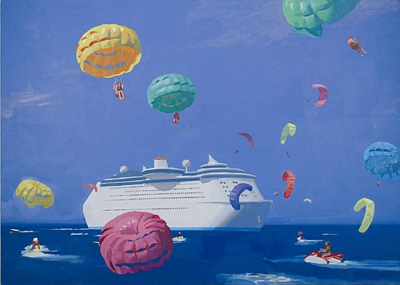
"Лижник, що летить" - 9-11 тисяч доларів
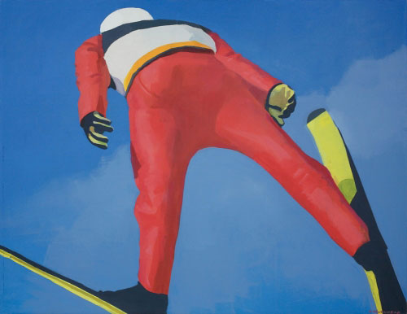
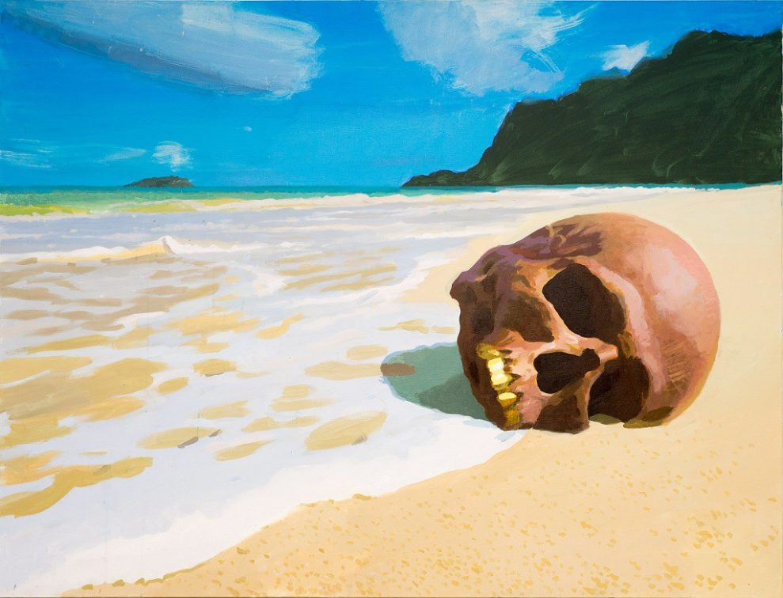

Олександр Гнилицький
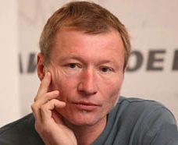

Олександр Гнилицький народився в Харкові в 1961 р. В 1980 р. закінчив Харківське державне художнє училище, факультет театрально-декораційного живопису. В 1981.1987 рр. навчався в Українській державній академії мистецтва в Києві на відділ монументального живопису у студії Чеканюка та Стороженка. Він став одним з активних учасників Київського мистецького угруповання «Паризька комуна». У 1996 р. разом з Лесею Заяць заснував громадську організацію «Інституція нестабільних думок». Останні роки життя проживав в Мюнхені, де працював дизайнером продукції для телебачення та кіно, а також митцем-коцептуалістом для анімації. Помер 1 листопада 2009 р. в Києві від раку шкіри.
Творчість
Протягом свого творчого шляху, окрім головної ідеї – живопису, автор звертався до найрізноманітніших видів, жанрів і технік. Гнилицький опинився в числі перших українських художників, які звернулися до відео. На початку 90-х він екранізував власну поему-акцію «Спляча красуня в скляній труні». В 2000-них роках художник віддає перевагу сюжетному живопису, постмодерново перекодовуючи міфологеми персонажів культових мультфільмів, телесеріалів, казок і легенд (Чебурашка і Крокодил Гена, Штірліц і Мюллер, Фантомас, Кощій, Русалка), увіковічує дрібні побутові предмети – склянки, унітази, тенісні м’ячі, платівки – збільшуючи їх на картинах та вириваючи з оточуючого світу.
Виставки
1991 — «Сергей Ануфриев — Александр Гнилицкий». Галерея 1.0, Москва.
2005 — «Дача». Галерея «Цех», Київ.
2005 — «II Pause». RSVP Kulturverein, Мюнхен, Німеччина.
2005 — «b-painting». Галерея Л-Арт, Київ.
2005 — «Александр Гнилицкий. Живопись». Галерея Марата Гельмана, Москва.
2017 — «Олександр Гнилицький. Реальність ілюзії». Національний культурно-мистецький та музейний комплекс «Мистецький арсенал», Київ.
Київський художник, у 2007 році представляв Україну на Венеціанському бієнале. Мав успіх на зарубіжних аукціонах. Наприклад, у червні 2009 року на аукціоні Phillips de Pury & Company роботу Олександра Гнилицького "Небо. Олегівська" продали за 41 250 доларів.
Гнилицький помер у листопаді 2009 року - перед тим він довго хворів на рак шкіри. Розповідають, що в останні місяці хвороби художника у деяких київських галереях на якийсь час "заморозили" продаж його картин. Цинічно, але правда: картини мертвих художників коштують дорожче, ніж картини їхніх живих колег.
Галеристи говорять, що на ринку робіт Гнилицького тепер майже немає - картини, що належать родині художника, не продаються. Відтак вони дорожчатимуть - на "вторинному" арт-ринку роботи Гнилицького зараз могли б коштувати як мінімум 35-40 тисяч.
"Небо. Олегівська" - 41 250 доларів
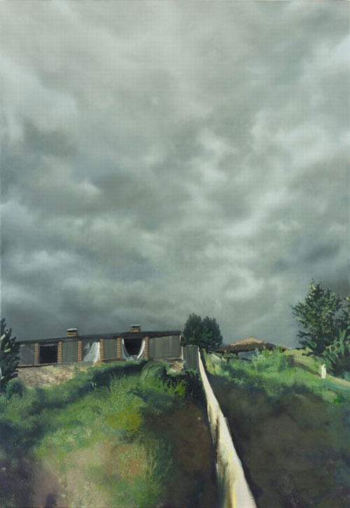
"Уліс" - 25-35 тисяч доларів
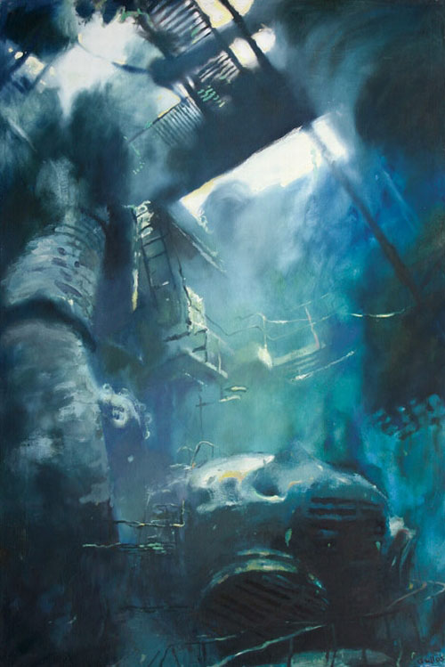
Полотно, олія, 298 х 199 см

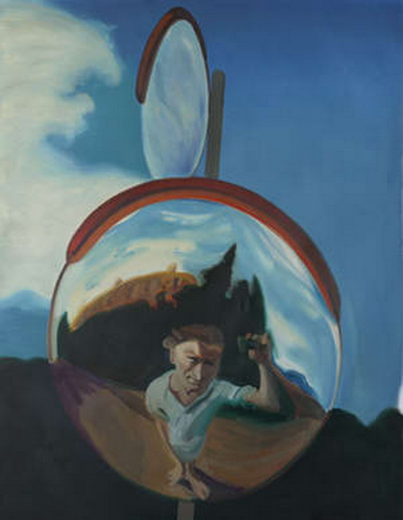
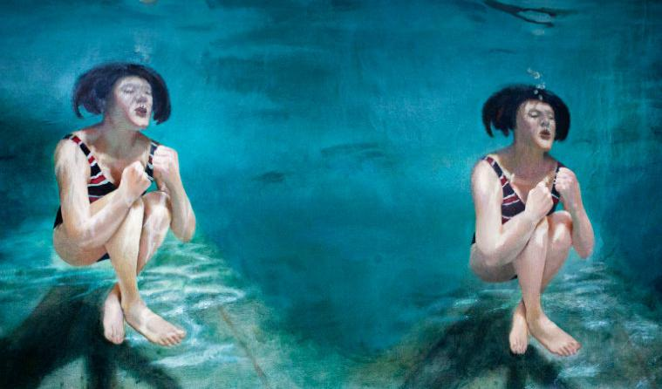

Віктор Сидоренко
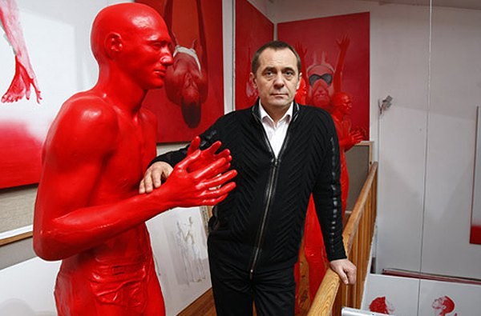

Народився у сім'ї репресованих сталінським режимом. З 8 років займається живописом, в 10 років захоплюється фотографією. Після закінчення середньої школи і обов'язкової служби в армії вступає до Харківського художньо-промислового інституту (Харківська державна академія дизайну і мистецтв), який в 1979 році закінчує з червоним дипломом. Учень професора, лауреата Державної Премії СРСР, Б. Косарєва в 1981 році стає аспірантом творчих майстерень АХ СРСР (наук. кер. — академік, професор, дійсний член Академії мистецтв СРСР, Лауреат Державних премій СРСР, С. Григор'єв) Паралельно працює художником-постановником на зйомках фільму «Анатомія дива», реж. В. Іванов.
З 1985 живе і працює Y Києві. У 1992 отримує звання Заслуженого діяча України, в 1998 — народного художника України. У 1983 році народжується син Андрій Сидоренко, який так само працює в галузі мистецтва.

У 2001 засновує Інститут проблем сучасного мистецтва Академії мистецтв України, який здійснює фундаментальні наукові дослідження в галузі всіх видів сучасного мистецтва, практичні та вишукувальні дії, націлені на розвиток професійного актуального мистецтва, впровадження нових художніх технологій і практик.
З 2002 професор, з 2005 — кандидат мистецтвознавства.
Творчість
Віктор Сидоренко є одним з лідерів Сучасного Українського Мистецтва. Шлях Віктора від реалізму до неоавангардизму — це в першу чергу данина повній свободі творчості останнього покоління, що виросло і працювало при тоталітарному режимі[1]. Час, Пам'ять та Історія — центральні ідеї його проектів, екстраполюючих свою поліваріантність і різні прочитання в мову візуальних образів і конструкцій. У сферу творчих інтересів художника входять специфічні реалії нашого часу — проблеми пам'яті, спадщина посттоталітарних рудиментів, питання ідентифікації особистості в сучасному світі що все більше ускладнюється, перспективи людини в новій глобалізаційній моделі життєустрою. Крім того, дослідницька спрямованість його творчості також стосується і минулого, але з підкреслено деідеологізованим ставленням до культурної спадщини, з використанням можливостей арсеналу нових медіа.
З моменту створення проекту «Амнезія» (1995) ідея «відновлення в пам'яті фрагментів минулого» вже не буде залишати творчої свідомості Віктора Сидоренко і кожен наступний його проект буде будуватися на основі конкретних переживань дитинства, отроцтва, юності.
Об'єктом дослідження художника в проекті «Ритуальні танці» (1997) стає тема тоталітаризму в будь-яких його формах і проявах. Автор розглядає його як глобальне явище ідеологічної несвободи, чи то політичного режиму, чи то сектантства, релігійної диктатури, в якому все спрямовано на поглинання людини не тільки духовно, а й фізично. Проект свідомо виключає будь-яку просторову і тимчасову конкретність і позбавлений рефлексій щодо радянського минулого. Його головне завдання у відображенні особливого відчуття пароксизму, кризи та духовної деградації, які неодмінно присутні у свідомості людини, що живе в тоталітарній дійсності.
Загальний розпад системи традиційно-гуманістичних цінностей — у проекті «Цітохронізми» (2002), в якому фактурний кракелюр уособлює «астенічний синдром». Художник проникає в іншу, менш пророблену живопису тему — мікроструктури світу і зв'язку з реальним світом, впливу, а також дії емпіричного простору.
Проект «Жорна часу» (2003), створений в рамках неокласичних тенденцій, — багатошарова робота, тема якої — процес Творення. Можливість отримувати різні модифікації в конкретному виставковому просторі без втрати як основного концепту, так і передбачуваної послідовної гнучкості осмислення усіх медійних компонентів, підтверджує тезу про те, що цілісність візуального сприйняття «поточного моменту» — це скоріше потік фрагментів, збагнутих у процесі, у русі почуттів і змодельованих свідомістю, уявою, що ностальгічно шукають єдність і послідовність
Пошуки власної ідентичності в соціальному колективі закінчуються торжеством уніфікації — так художник пропонує розшифрувати слово-гібрид, винесене в назву експозиції «Аутентифікація» (2006). На цьому автор не зупиняється: наведений у дію механізм, що генерує метафори, змушує його в побутовій стрижці розглядати прообраз муміфікації. Цей тріумф тіла виглядає як перетворення тулуба в болванку, з якої відливається гіпсовий манекен, що остаточно заміняє людину в соціумі. Тільки у цього манекена і є шанс вижити і знайти безсмертя.
У проекті «Левітація» (2008—2009), художник надає перевагу оптичній ілюзіоністській грі, яка створюється щільним і в'язким червоним кольором простору з великоформатних мальовничих площин та інсталяцією. Чоловічі фігури на повний зріст підносяться у повітря, втрачаючи орієнтири і координати, а з ними — і самого себе
Нагороди
1996 р., Київ, Україна. Лауреат «Золотого перетину» на Арт-фестивалі.
2000 р., Київ, Україна. Лауреат «Золотої Палітри» на «Міленіум-вернісажі».
2003 р., Київ, Україна. Золота медаль Академії мистецтв.
2005 р., Магдебург, Німеччина. Автор найкращого проекту V міжнародного фестивалю мистецтв.
Бієнале
2003 — «Жорна часу», персональний проект на 50-й Міжнародній виставці сучасного мистецтва у Венеції. Автор і куратор проекту.
2007 — «Поема про внутрішнє море», український проект на 52-й Міжнародній виставці сучасного мистецтва у Венеції. Сокуратор.
Колекції
Національний художній музей України
Харківський художній музей, Україна
Дніпропетровський художній музей, Україна
Запорізький художній музей, Україна
Миколаївський художній музей, Україна
Музей сучасного мистецтва KIASMA, Гельсінкі, Фінляндія
Ізмаїльська картинна галерея, Україна
Міністерство культури і мистецтв України, Україна
Єльський університет, Школа мистецтв, США
Президентський Палац, Алмати, Казахстан
Наукові роботи
Вдосконалювати художній процес // Образотворче мистецтво. 1987. № 5
На переломі // Образотворче мистецтво. 1988. № 2
Проникнення в таємницю вічності // Образотворче мистецтво. 1994. № 2
Венеціанські Бієнале і проблеми сучасного мистецтва в Україні. В зб.: Сучасне мистецтво. Вип. 1. К., 2004
Непосредственность восприятия // Понедельник. 2004. № 14
Мистецьке одкровення Харкова. В зб.: Сучасне мистецтво. Вип. 3. К., 2006
Візуальне мистецтво від авангардних зрушень до новітніх спрямувань. К., 2008
FIAC 08: погляд зблизька // Курсив. — 2009. — № 2
Роботи Віктора Сидоренка характеризують як яскраві та експресивні. Він – кандидат мистецтвознавства і професор Харківської державної академії дизайну і мистецтв, а також засновник Інституту проблем сучасного мистецтва.
Одну з його картин "Без назви" із серії Reflection into the unknown продали на британському аукціоні за $32 800.
Віктор Сидоренко. Із серії "Левітація"
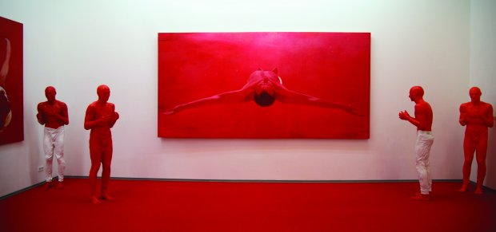
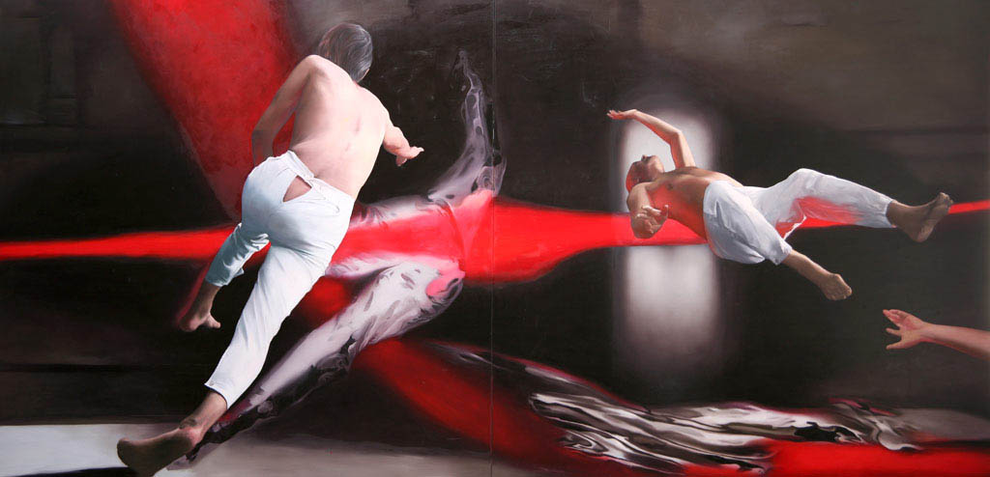
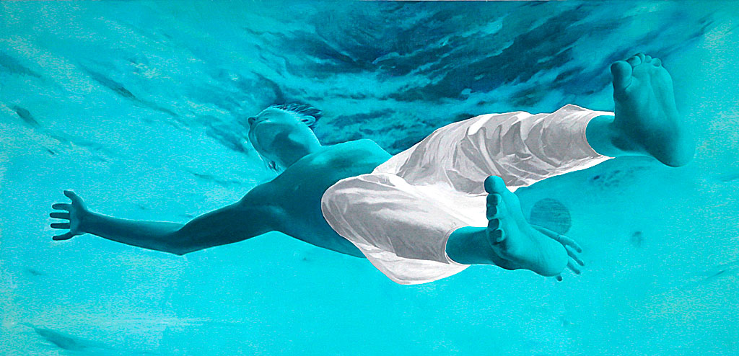
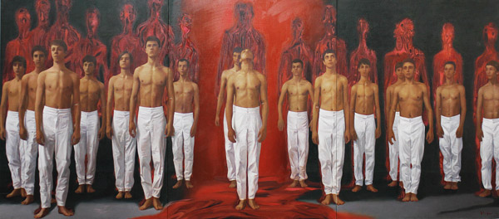
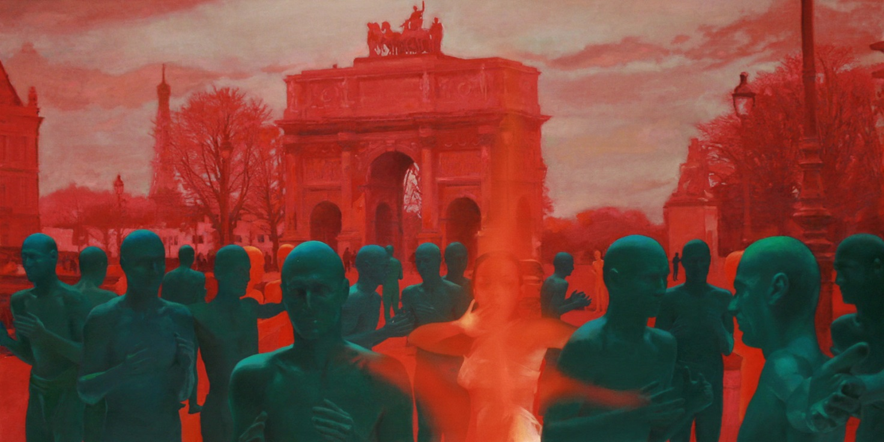

Зміст
Анотація ………………………………………………………………… 2
Вступ ……………………………………………………………………..3
Олександр Ройтбурд …………………………………………………… 4
Олег Тістол …………………………………………………………….. 11
Арсен Савадов ………………………………………………………… 17
Іван Марчук …………………………………………………………….29
Анатолій Криволап ……………………………………………………40
Ілля Чічкан …………………………………………………………….. 44
Ігор Гусєв ……………………………………………………………….51
Василь Цаголов ……………………………………………….………..61
Олександр Гнилицький ………………………………………………..69
Віктор Сидоренко……………………………………………………....74

